Sulfonilmidlər, Xinolonlar, Oksazolidonlar
Kimyaterapiya, dərman dizaynı və tibbi kimyanın qurucusu olan Paul Ehrlich-nin apardığı tədqiqatlar Almaniyada antibakteriyal fəallığı olduğu düşünülən boya maddələrinə marağı biraz da artırdı. Bayer laboratoriyalarında azoboya sintezləri başlanılmışdır. Gerhard Domagk 1932-ci ildə “Prontosil” adlı qırmızı boya üzərində elmi tədqiqat aparmışdır və bu maddənin siçanlarda streptokok infeksiyalarına qarşı həssas olduğu müəyyən edilmişdir. Lakin birləşmənin bakteriyal kulturada qeyri-fəal olduğu müəyyən edilmişdir. Prontosilin in vitro qeyri-fəal, in vivo isə fəal olması çox maraqlı məsələ olmuşdur. Bir qrup tədqiqatçıların 1936-cı ildə apardığı tədqiqatlar nəticəsində azoboyaların quruluş-fəallıq əlaqələri öyrənilmiş və N=N rabitəsinin in vivo parçalanaraq fəal birləşmə olan sulfonamid quruluşunun əmələ gətirməsi müəyyən edilmişdir.
Bu nəticə prontosil ilə müalicə olunan xəstələrin qan və sidiklərindən sulfonamidin Fuller tərəfindən təcrid olunması ilə təsdiqlənmışdir. Bu nəticələrə əsaslanaraq 1948-ci ilə qədər 4500 sulfonamid törəməsi sintez edilmişdir və yalnız bunlardan ikisi klinik təcrübəyə daxil edilmişdir. Hal-hazırda sulfonamidlər trimetoprim ilə kombinə şəkildə sidik yolları infeksiyaları zamanı istifadə edilir.
Sulfonamid termini:
1)Anilin birləşmiş sulfonamidlər yəni sulfanilamidlər
2)Sulfonamid əmələ gətirən prodərmanlar(sulfasalazin)
3)Anilin halqası daşımayan sulfonamidlər (mafenid), antidiabetik sulfonamidlər (tolbutamid).
Təsir mexanizmləri
Folat kofermentləri insanlarda təbii olaraq rast gəlinən fol turşusundan istifadə edilərək sintez edilir. Folat kofermentləri olmadan hüceyrələrdə bölünmə və nuklen turşularının sintezi getmir. Bakteriyalar düşdüyü orqanizmin fol turşusunu istifadə etmir, əksinə fol turşusunu özü sintez edir. Bakteriyalar fol turşusunu p-aminobenzoy turşusundan istifadə edərək sintez edirlər. Sulfonamid və sulfon quruluşundakı antibakteriyal birləşmələr p-aminobenzoy turşusundan dihidropteroy turşusunun əmələ gəlməsi mərhələsinin kompetitiv inhibitorudur. Trimetoprim isə bakteriyada dihidrofol turşusunun tetrahidrofol turşusuna çevrilməsini kataliz edən folat reduktazanı inhibə edir. Beləliklə, sulfonamidlər bakteriyalarda folat kofermentlərinin biosintezini blokada edərək böyümə və çoxalmanın qarşısını alır. Sulfonamid və trimetroprim preparatları bakteriostatikdirlər. Trimetoprimin insan folat reduktazasına az da olsa hərisliyinin olması toksiki təsirlərə səbəb olur.
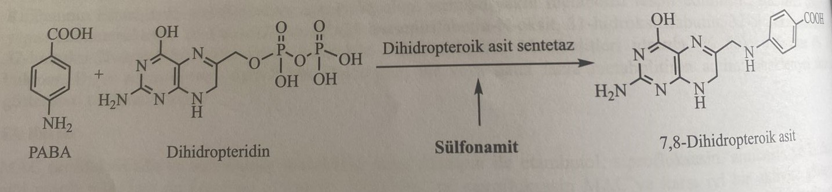
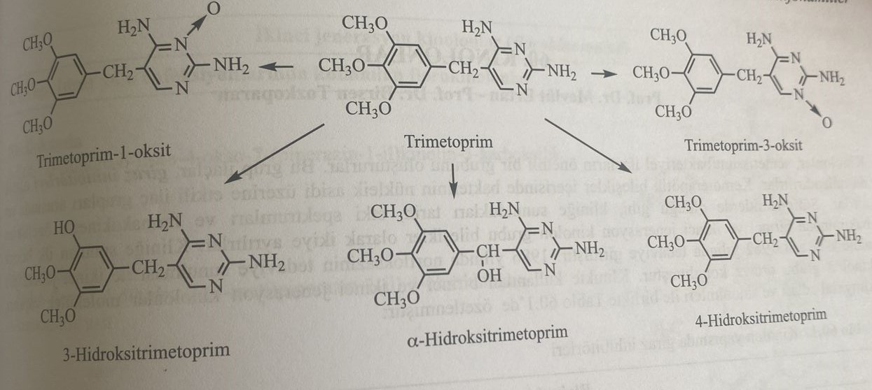
Sulfonamidlərin geniş istifadəsi bakteriyal davamlılığa səbəb olmuşdur. Davamlılığın yaranmasında bəzi mexanizmlərdən başqa bakteriyalarda p-aminobenzoy turşusunun sintezinin artması müəyyən olunmuşdur. Əgər bir mikrob bir sulfonamidə qarşı rezistentlik qazanmışdırsa deməli bütün sulfonamidlərə qarşı davamlılıq müşahidə olunacaq.
Sulfonamid quruluşu daşıyan birləşmələr böyrəklərdə sulfonamid kristallarının yaranmasına səbəb olur. Sulfonamid və N⁴ metabolitləri sidiklər orqanizmdən xaric olunur. Sulfonamidlər suda yaxşı həll olmurlar. Əgər mühitdə ph-ı pka-dan (10.4) çox deyilsə suda həll olan ion forma çox az əmələ gəlir. Sidiyin ph-ı təxminən 6 ətrafındadır və bu vəziyyətdə sulfonamidlər böyrəklərdə həll olmayan şəkildə olur. Ph-ın pka-ya bərabər olarsa ionlaşmış/ionlaşmamış nisbəti 1:1 olur.
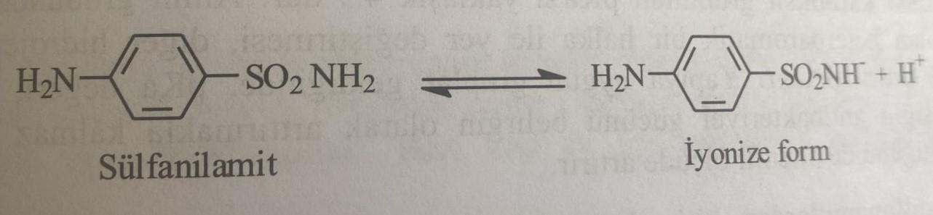
Sulfanilamidin sidikdə həll olmasını artırmaq üçün:
1)Sidik çıxışını artırmaq
2)Sidiyin ph-nı artırmaq
3)Sidik ph-na yaxın pka dəyəri olan sulfanilamid hazırlamaq
4)Yetərli dozaya çatmaq üçün sulfamilamid qarışığı istifadə etmək
Sulfonamidlərin N¹ vəziyyətinə heterotsiklik halqa birləşmiş törəmələrində heterotsiklik halqanın elektroakseptor xüsusiyyəti aşağı pka qiymətinə və ionlaşmanın artmasına səbəb olur. Beləliklə molekuldan H⁺ ionu qoparaq pka dəyəri azalır.
Sulfonamid və trimetoprim-sulfonamid qarışıqlarının ciddi toksikasiyaya səbəb olduğu müəyyən edilmişdir. Stevens-Johnson sendromu, dəridə qızartı, allergik miokardit, işığa həssaslıq müşahidə edilən əlavə təsirlərdir. Bundan əlavə hemolitik anemiya, aqranulositoz, aplastik anemiya kimi hematoloji yan təsirlər də müşahidə edilir.
Xoralı kolitdə, bakteriyal mikrofloranı bərpa etmək üçün və səthi yanıq preparatlarında istifadə edilən az sorulan sulfonamidlərin əksinə, sulfonamid+trimetoprim qarışığı yaxşı absorbsiya edilir. Sulfonamidlər plazma zülallarına yaxşı birləşir. Preparatın zülallarla birləşməsi antibakteriyal təsirin itməsinə səbəb olur. Lakin, zülallarla birləşmə geridönən olduğu üçün preparat yenidən öz təsirini göstərir. Əsasən fizioloji ph-da lipofillik artır və bu da zülallara birləşməni artırır. Bu birləşmə reaksiyasının tədqiq edilməsi nəticəsində müəyyən olunmuşdur ki, sulfonamid quruluşunun N¹ vəziyyəti lipofillik və zülalara birləşmədə çox önəmlidir. Eyni zamanda sulfonamidlərin N⁴-asetat metabolitləri digər sulfonamidlərlə müqayisədə daha çox lipofildir və buna görə də daha çox zülallara birləşmə qabiliyyətinə malikdir. Sulfonamidlər N⁴-asetat və qlukuronidləri xaricində demək olar ki orqanizmdən dəyişilməmiş şəkildə xaric olunur. Məsələn sulfonamidlər qaraciyərdə metabolizmaya uğrayır və N⁴-asetil törəmə əmələ gəlir.
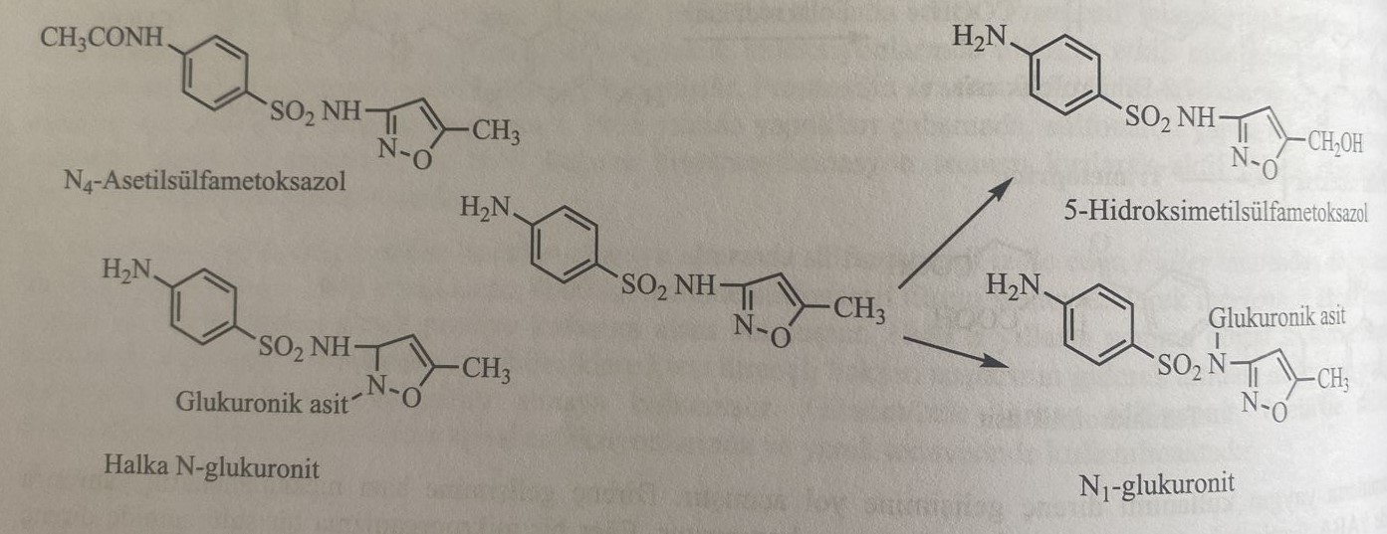

Quruluş-fəallıq əlaqələri
Sulfonamidlər və p-aminobenzoy turşusu quruluşca oxşar maddələr olub, iki molekul bir-birindən p-aminbenzoy turşusunda karboksil, sulfanilamiddə sulfonamid qrupunun olması ilə fərqlənir. Aromatik halqaya birləşmiş SO₂ qrupunun qüvvətli elektronoakseptor xüsusiyyəti nəticəsində molekuldakı azot atomu qismən müsbət yüklənir. Bu vəziyyət isə azota birləşmiş hidrogen atomunun mütəhərrikliyini artıraraq bu funksiyonal qrupun zəif turş (pka=10.4) xüsusiyyət qazanmasına səbəb olur. P-aminobenzoy turşusunun karboksil qrupunun pka-sı təxminən 4.9-dur. Amin qrupundakı hidrogendən birinin elektronoakseptor olan heterotsiklik halqa ilə əvəz edilməsi digər hidrogenin turşuluğunu və molekulunun fəallığını artırır. Quruluşa uyğun qruplar gəldikdə pka qiyməti p-aminobenzoy turşusunun pka qiymətinə yaxın olur. Bu isə birləşmənin antibakteriyal təsirinin və suda həll olmasının artmasına səbəb olur.
Hələ də istifadə edilən sulfizoksazolun pka qiyməti təqribən 5-dir. İlk kəşf edilən sulfonamidlərin suda həll olmasının az olması, sidikdə kristallaşmaya (kristaluriya) və böyrək zədələnmələrinə səbəb olmuşdur. Çünki belə birləşmələr sidik ph-da ionlaşmamış halda olurlar. Bəzi sulfonamidlərin istifadəsi zamanı kristaluriyanın qarşısını almaq üçün çox miqdarda maye qəbulu məsləhət görülür. Çünki bu birləşmələr qismən ionlaşa bilən natrium duzu formasındadırlar və sidik ph-da həll olurlar.
Sulfonamidlərdə quruluş-fəallıq əlaqələri aşağıdakı kimidir:
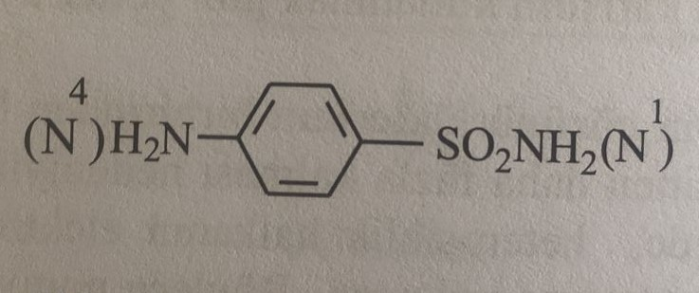
1)Benzol halqasına birləşmiş amin və sulfonil qrupları bir-birilərinə görə para vəziyyətdə olmalıdırlar.
2)Amin qrupuna funksiyonal qrup birləşməməli vəya in vivo asan qopabiləcək qruplar birləşməlidir.
3)Benzol halqası əvəzinə quruluşa digər halqaların daxil edilməsi vəya benzol halqasına başqa qrupların birləşdirilməsi fəallığın azalmasına vəya itməsinə səbəb olur.
4)Sulfamoil qrupunun 4-aminobenzensulfonil qrupu ilə əvəz edilməsi fəallığı dəyişdirmir, lakin amido, 4-aminobenzoil kimi qruplarla əvəzedilmə fəallığın azalması vəya itməsinə səbəb olur.
5)N¹ vəziyyətdə bir qrupun birləşdirilməsi farmakokinetik xüsusiyyətləri dəyişmiş, fəal birləşmələri əmələ gətirir, N¹ vəziyyətdə iki funksiyonal qrupun birləşdirilməsi isə əsasən qeyri-fəal birləşmələrin əmələ gəlməsinə səbəb olur.
Bu vəziyyətdə əsasən p-aminobenzensulfonil qrupunun fəallığın əsasını təşkil etdiyini qeyd etmək olar. N¹ vəziyyəti də fəallığı təmin edir. Klinik təcrübədə istifadə edilən sulfonamidlər arasında quruluş fərqliliyi, əsasən sulfonamidin azot atomuna (N¹) müxtəlif heterotsiklik aromatik halqaların və asil qrupların birləşdirilməsi nəticəsində yaranır. Bu əvəzedilmələr fiziki-kimyəvi və farmakokinetik xüsusiyyətlərin dəyişməsinə səbəb olur.
Klasifikasiya (Sinifləndirmə)
Sulfonamidlərin sinifləndirilməsi üçün kimyəvi quruluş, təsir müddəti, təsir spektri və farmakoterapevtik qrupu kimi parametrlər nəzərə alınır.
1)Sistem təsirli sulfonamidlər
a)Qısa təsirli
b)Orta təsirli
c)Uzun təsirli
2)Mədə-bağırsaq infeksiyalarında istifadə edilən sulfonamidlər
3)Oftalmoloji infeksiyalarda istifadə edilən sulfonamidlər
4)Sidik infeksiyalarında istifadə edilən sulfonamidlər
5)Yanıq müalicəsində istifadə edilən sulfonamidlər
6)Vaginal infeksiyalar zamanı istifadə edilən sulfonamidlər
Sistem təsirli sulfonamidlər
Qısa təsirli preparatlar
Tez sorulurlar və orqanizmdən xaric olunurlar. Yarım xaricolma müddətləri təxminən 4-7 saatdır. Bu preparatlar sistem infeksiyalarında istifadə edilirlər. Bu qrupdakı ən mühim birləşmələr: sulfasitin, sulfametizol, sulfisoksazol, sulfametazin, sulfasetamid, sulfaxloropiridazin, sulfapiridin, sulfaetidol, sulfamerazin, sulfamoksol, sulfaproksilin, sulfatiazol və sulfisomidindir.
Orta təsirli preparatlar
Bunlar qısa təsirli qrupla müqayisədə daha yavaş sorulub, daha yavaş orqanizmdən xaric olunurlar. Yarım xaricolma müddətləri təxminən 10-12 saatdır. Bu qrupun ən mühim birləşmələri : sulfametoksazol, sulfadiazin və sulfafenazoldur. Bəzi qısa və orta təsir müddətli sulfonamid törəmələri cədvəldə göstərilmişdir.
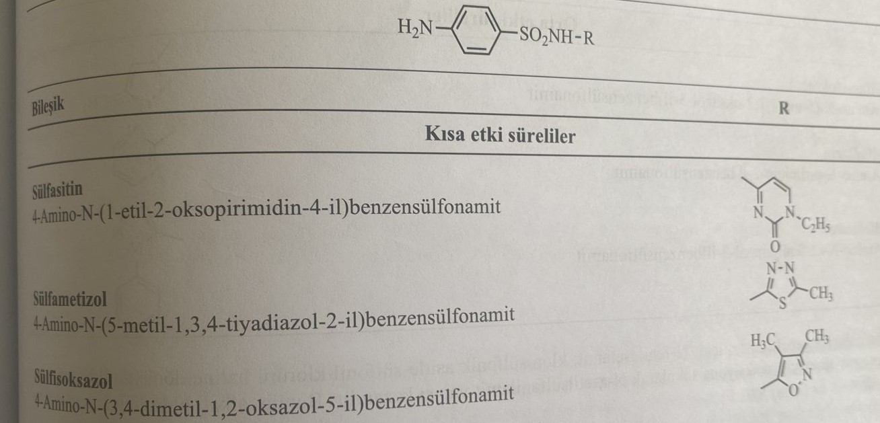
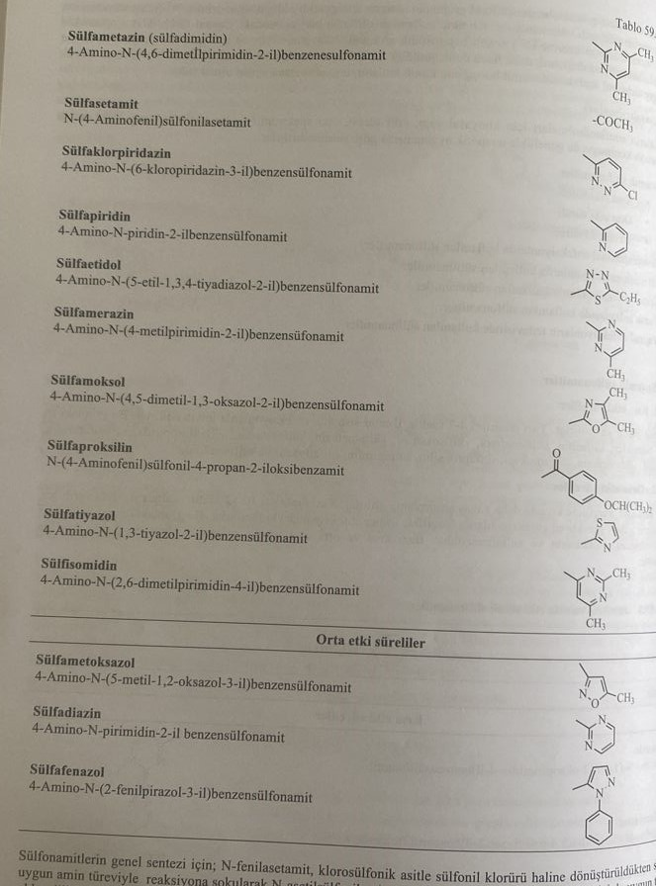
Sulfonamidlərin ümumi sintezi üçün N-fenilasetamid xlorosulfon turşusunun təsirindən sulfonil xlorid şəklinə çevrildikdən sonra müvafiq amid törəməsi ilə reaksiyaya daxil edilərək N-asetilsulfanilamid quruluşu əldə edilir. Bunun qələvi mühitdə hidrolizi ilə müvafiq törəmə əldə edilir.
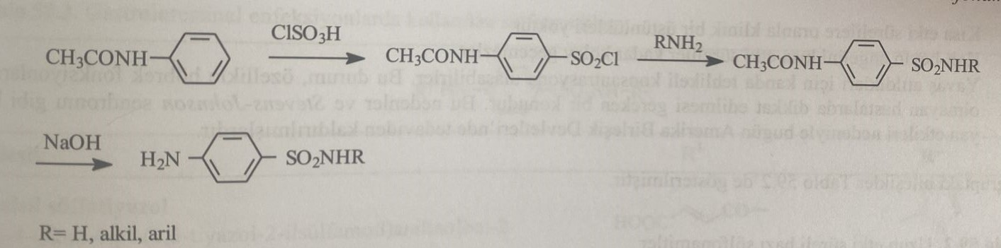
Sulfaxlorpiridazin sintezi üçün sulfanilamid 3,6-dixloropiridazin ilə reaksiyaya daxil edilir.
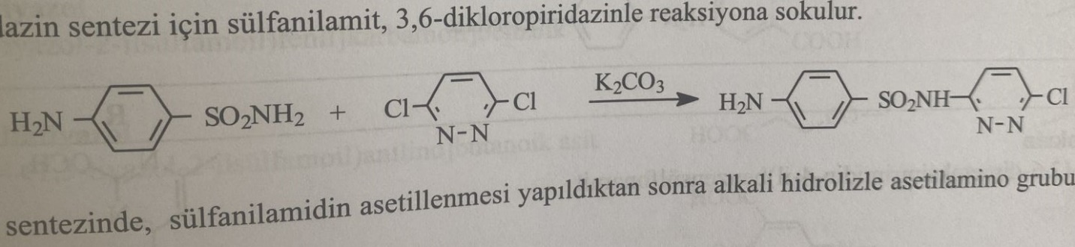
Sulfasetamid sintezində sulfanilamid asetilləşdirildikdən sonra qələvi mühitdə hidrolizə uğrayır. Beləliklə asetilamin qrupu amin şəklinə çevrilir.
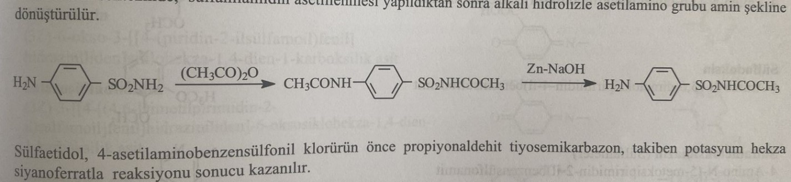
Sulfaetidol 4-asetilaminobenzensulfonil xloridin birinci propionaldehid tiosemikarbazon, ardınca kalium heksasianoferrat ilə reaksiyaya daxil edilməsi nəticəsində əldə edilir.
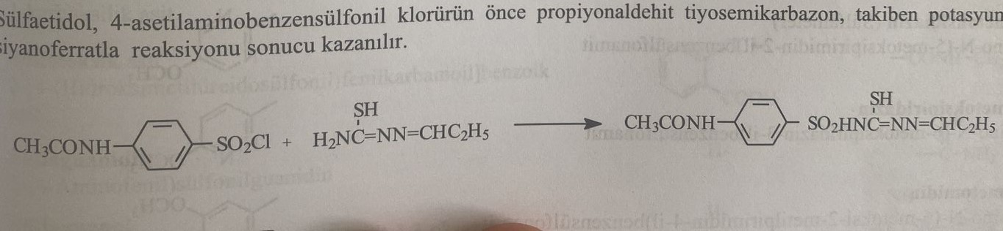
Sulfaproksilin sintezi üçün 4-asetilaminobenzensulfonamid birinci 4-(izopropoksi)benzoil xlorid ilə reaksiyaya daxil edilir. Əmələ gələn məhsulun qələvi mühitdə hidrolizi nəticəsində preparat əldə edilir.
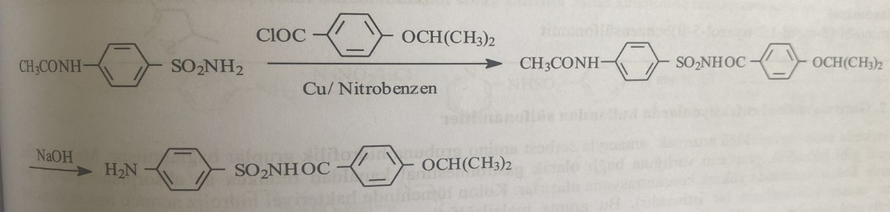
Uzun təsirli preparatlar
Bu törəmələri sorulması sürətli olub, orqanizmdən xaric olmaları yavaş gedir. Yarım xaricolma müddətləri 35-40 saatdır. Sulfalen və sulfadoksinin yarım xaricolma müddəti müvafiq olaraq 65 və 179 saat təşkil edir. Uzun təsir müddətli sulfonamidlər gündə bir vəya iki dəfə təyin edilir. Yavaş xaric olmaları yüksək lipofillikləri ilə əlaqəlidir. Lipofilliyi təmin edən qruplar kiçik zəncirli alkil(metil və xüsusilə etil) və alkoksi (metoksi və etoksi) və fenil kimi funksiyonal qruplardır. Bu birləşmələr aşağıdakı xüsusiyyətlərə malikdirlər:
1)Qısa təsirli preparatlarla müqayisədə klinik üstünlükləri yoxdur.
2)Hematoensefalik bariyeri qısa müddətli preparatlar kimi yaxşı keçə bilmirlər.
3)Yavaş xaric olduqları üçün qanda təhlükəli konsentrasiyalarda toplana bilərlər. Bu vəziyyət xüsusilə böyrək çatışmazlığı halında daha da təhlükəlidir.
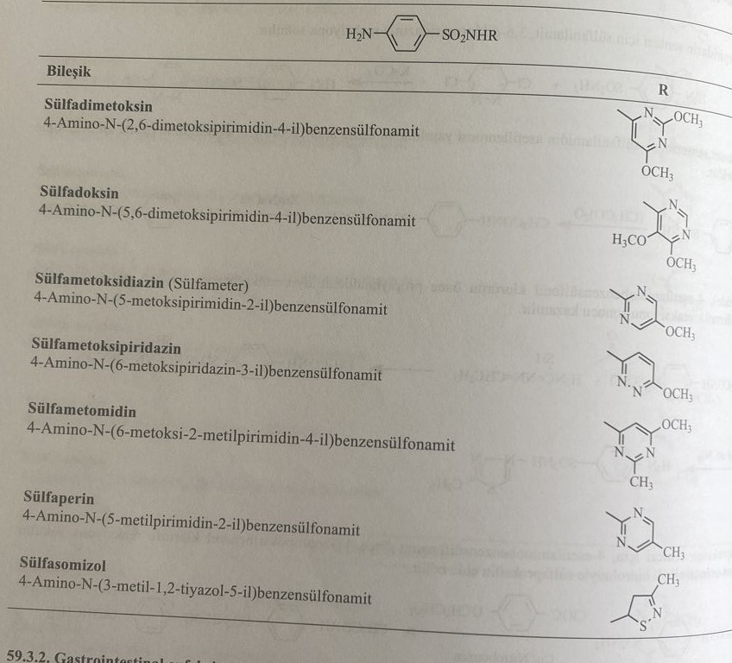
Mədə-bağırsaq infeksiyalarında istifadə edilən sulfonamidlər
Bu birləşmələrin suda həll olmasının artırılması məqsədilə sərbəst amin qrupuna hidrofil qruplar birləşdirilmişdir. Maleil, ftalil, suksinil kimi hidrofil qrupların molekula birləşdirilməsi nəticəsində preparatlar mədə-bağırsaq traktından çətin sorulurlar. Buna görə də yoğun bağırsaq mənfəzində yüksək konsentrasiyada toplanırlar. Yoğun bağırsaq mənfəzində bakteriyal hidroliz nəticəsində preparatlar əsas sulfonamid quruluşuna çevrilirlər(sulfasalazin istisadır). Bu qrupda maleilsulfatiazol, ftalilsulfatiazol, suksinilsulfatiazol kimi sulfatiazol törəmələri ilə sulfasalazin, salazosulfadimidin, sulfaquanidin, sulfaquanol və sulfaloksil turşusu kimi birləşmələr yer alır. Klinik təcrübədə ən çox sulfasalazin istifadə edilir.
Maleilsulfatiazol, ftalilsulftiazol və suksinilsulfatiazol kimi sulfatiazol törəmələrinin sintezi üçün sulfatiazol müvafiq olaraq malon anhidridi, ftal anhidridi və suksinat anhidridi ilə reaksiyaya daxil edilir.
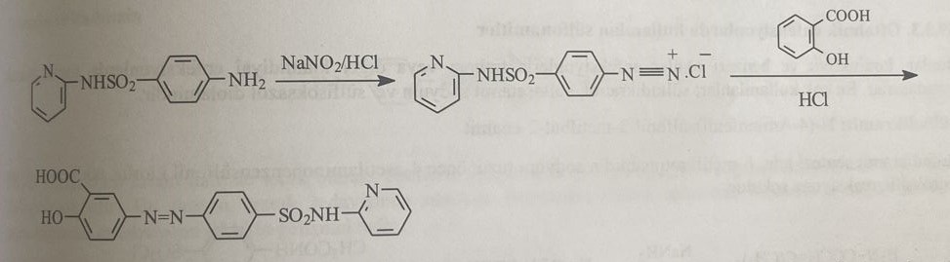
Sulfasalazinin daha az hissəsi (təxminən 12 %) sorulur. Qalan hissəsi isə yoğun bağırsağa daxil olur və buradakı bakteriyalar tərəfindən sulfapiridin və 3-aminosalisil turşusuna çevrilir. Sulfapiridin demək olar ki, yaxşı sorulur. Yüksək qan konsentrasiyasına çatan sulfapiridin preparatın əlavə təsirlərinin əmələ gəlməsinə səbəb olur. Sulfasalazin xoralı kolit müalicəsində istifadə edilir.
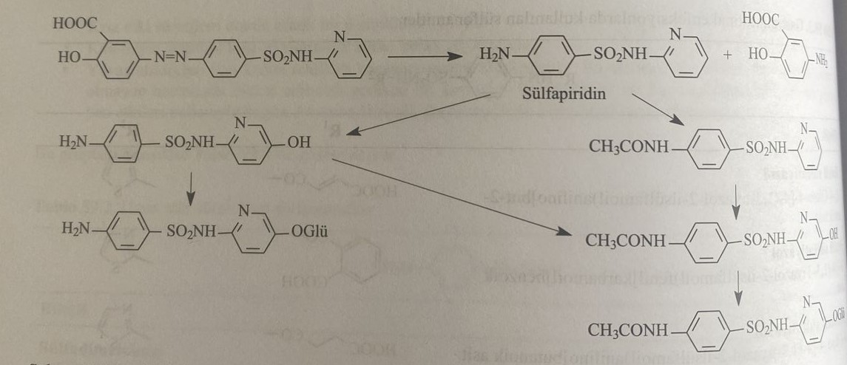
Salazosulfadimidinin sintezi sulfasalazinə bənzər şəkildə gedir. Sulfaquanidin sintezi üçün sulfanilamid quanidin karbonatla qızdırılır.
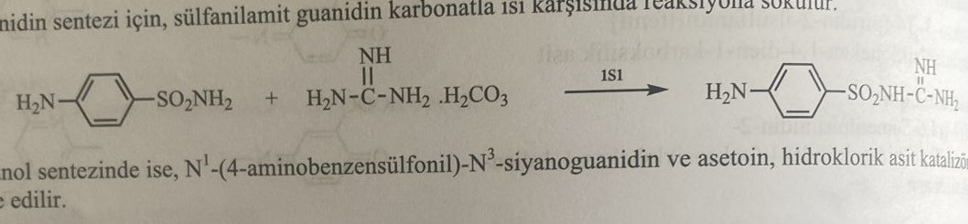
Sulfaquanol sintezində isə N¹-(4-aminobenzensulfonil)-N³-sianoquanidin asetoin ilə reaksiyaya daxil edilir. Reaksiyanı xlorid turşusu kataliz edir.
Sulfaloksil turşusu sintezi üçün 4-aminobenzensulfanilsidik cövhəri qələvi mühitdə ftal anhidridi ilə reaksiyaya daxil edilir. Əmələ gələn məhsul isə formaldehidlə reaksiyaya daxil edilir.
Oftalmoloji infeksiyalarda istifadə edilən sulfonamidlər
Bunlar əsasən konyuktivit, traxom və digər xlamidiya infeksiyalarının müalicəsində istifadə edilir. Ən çox istifadə edilən preparatlar: sulfadikramid,sulfasetamid natrium və sulfisoksazol diolamindir.
Sulfadikramid: N-(4-Aminofenil)sulfonil-3-metilbut-2-enamid
Sulfadikramid sintezi üçün β-metilkrotanamidin natrium duzu birinci 4-asetilaminobenzensulfonil xlorid, ardınca isə natrium hidroksid ilə reaksiyaya daxil edilir.
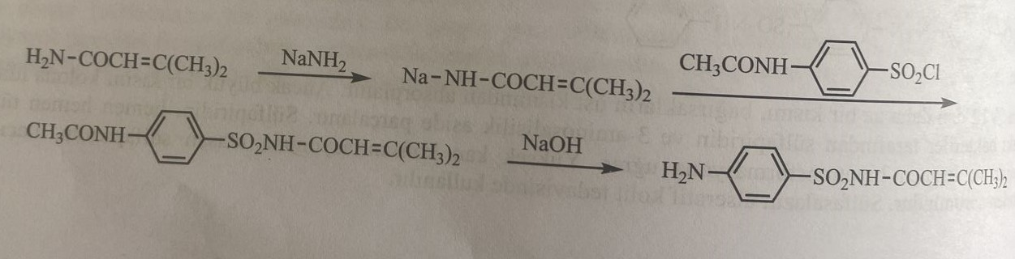
Sulfasetamid natrium: Natrium asetil-(4-aminofenil)sulfonilazanid
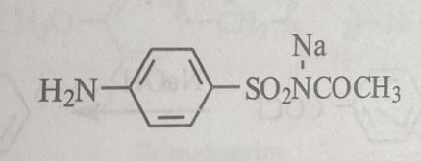
Birləşmə sulfasetamidin natrium hidroksid ilə reaksiyası nəticəsində əldə edilir. Natrium duzunun fizioloji ph-da (7,4) yaxşı həll olmasına görə oftalmoloji infeksiyalarda preparat təyin edilir.
Sidik infeksiyalarında istifadə edilən sulfonamidlər
Bu qrupdakı sulfonamidlər yaxşı sorulmaları, böyrəklərdən yavaş xaric olunmaları və sidik kanalında toplanma kimi xüsusiyyətlərə malik olduqları üçün sidik yolları infeksiyalarında antibakteriyal vasitə kimi tətbiq edilir. Bu məsədlə sulfakarbamid, sulfasetamid, sulfasitin, sulfadiazin, sulfadimetoksin, sulfaetidol, sulfameter, sulfametazin, sulfametizol, sulfametaksazol, sulfametoksipiridazin, sulfafenazol, sulfisomidin və sulfioksazol istifadə edilir. Bunlardan sulfasitin, sulfametaksazol, sulfametizol və sulfioksazol nisbətən etibarlı preparatlar sayılır. Çünki bu preparatlar sidik ph-da yaxşı həll olurlar.
Sulfakarbamid: 4-Aminobenzensulfonilsidik cövhəri
Sulfakarbamid 4-asetilaminobenzensulfonamidin kalium sianat lə reaksiyaya daxil edilməsi nəticəsində əmələ gələn məhsulun qələvi mühitdə hidrolizi nəticəsində əldə edilir.
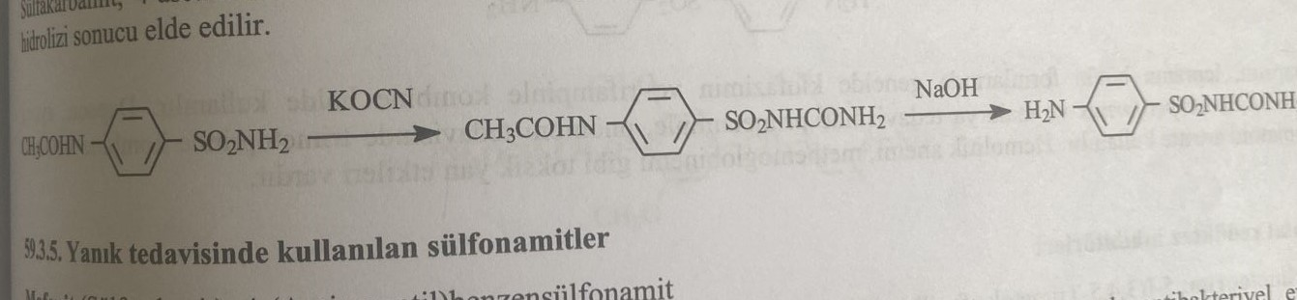

Yanıq müalicəsində istifadə edilən sulfonamidlər
Mafenid (Sulfatolamid) : 4-(Aminometil)benzensulfonamid
Həqiqi sulfonamid törəməsi olmadığı üçün p-aminobenzoy turşusu tərəfindən inhibə edilmir. Ona görə preparatın təsir mexanizmi digər sulfonamid preparatlarından fərqlənir. Birləşmə qismən Clostridium welchii-yə qarşı təsirli preparatdır. Hələ ikinci dünya müharibəsi zamanı Alman ordusunda yanıq müalicəsində istifadə olunurdu. Oral yolla istifadə edilmir. İnfeksiyalaşmış yanıqların müalicəsində istifadə edilir.
Birləşmənin sintezi üçün N-benzilasetamid birinci xlorosulfon turşusu daha sonra isə ammonyakla reaksiyaya daxil edilərək 4-(asetamidometil)benzensulfonamid əldə edilir. Bu məhsulun natrium hidroksid ilə reaksiyası nəticəsində mafenid əldə edilir.
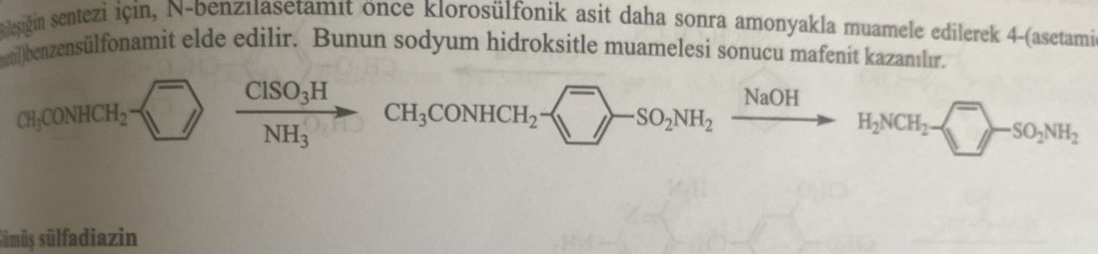
Gümüş sulfadiazin
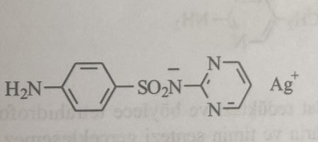
Suda həll olan krem şəklində pseudomonas növlərinin törətdiyi infeksiyalara qarşı istifadə olunur.
Vaginal infeksiyaların müalicəsində istifadə olunan preparatlar
Candida albicans və Tricomonas vajinalis-in törətdiyi infeksiyalar zamanı istifadə olunur.
Sulfabenzamid: N-(4-Aminofenil)sulfonilbenzamid
Birləşmənin sintezi üçün sulfanilamidin benzoil xlorid ilə reaksiyasından istifadə edilir.
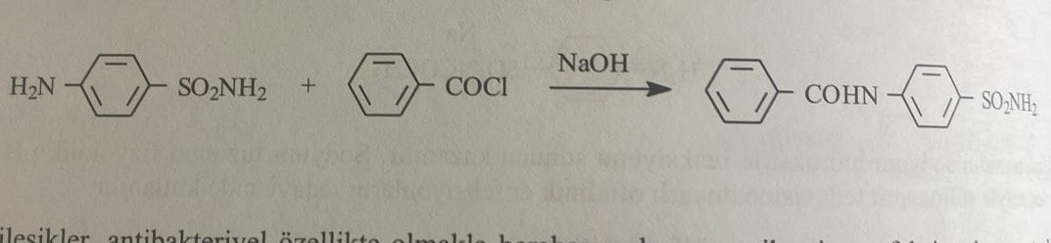
Sulfonlar
Bu qrupdakı birləşmələr antibakteriyal təsirlərə malik olmaqları ilə bərabər malyariya və riketsiya infeksiyalarında da istifadə olunur. Sulfonilamidlərdən daha az təsirli preparatlardır. p-aminobenzoy turşusu sulfanilamidlərə bənzər şəkildə sulfonların da təsirini inhibə edir. Cüzam müalicəsində istifadə edilən müxtəlif sulfonların tapılmasına baxmayaraq yalnız bu qrupdan dapson istifadə edilir.
Folat reduktaza inhibitorları
Trimetoprim: 5-[(3,4,5-Trimetoksifenil)metil]pirimidin-2,4-diamin
Trimetoprimin sintezi üçün 3,4,5-trimetoksibenzaldehidin natrium enoksit ilə reaksiyasından əmələ gələn məhsulun 3-anilinpropionitril ilə reaksiyasından əmələ gələn 3-anilino-2-(3,4,5-trimetoksibenzil)akrilonitril quanidin ilə qarşılıqlı təsiri nəticəsində əldə edilir.
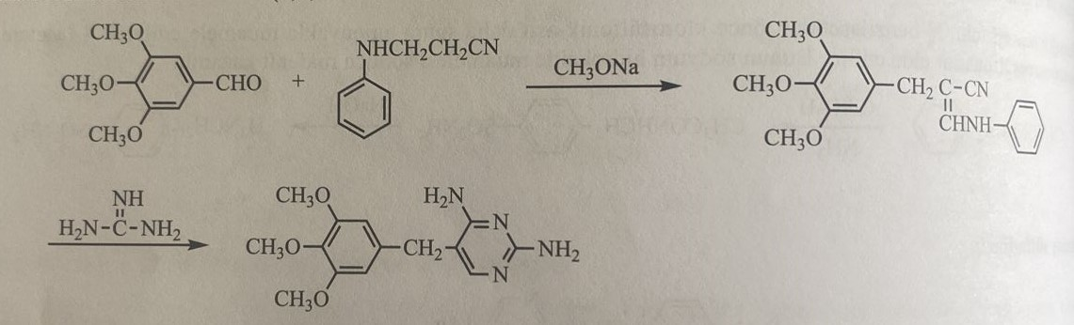
Trimetoprim həssas bakteriyalarda dihidrofolat reduktaza və beləliklə tetrahidrofol turşusunun əmələ gəlməsini inhibə edir. Beləliklə hüceyrə bölünməsi üçün lazımlı olan purin və timinin sintezi baş tutmur. Trimetoprimin təsir spektri müxtəlif qram(+) və qram(-) bakteriyalar üzərində olur. Eyni zamanda monoterapiyalarda trimetoprimə qarşı davamlılıq meydana gələ bilər. Oral yolla istifadə edildikdə preparat yaxşı sorulur və toxumalara asan paylanır. Yarımxaric olma müddəti 10 saat təşkil edir. Lakin orta təsirli sulfonamidlərlə kombinasiya trimetoprimlə eyni təsir mexanizminə malikdir. Trimetoprim+sulfonamin kombinəsində fol turşusu metabolizması iki fərqli nöqtədən blokada edilərək sinergik təsir meydana gəlir. Sinergik təsirdə sulfonamid+trimetoprim kombinəsi 20:1 nisbətində olur. Trimetoprim preparatının böyük hissəsi dəyişilmədən orqanizmdən xaric olunur. Trimetoprim qaraciyərdə metabolizmaya uğrayaraq aşağıdakı birləşmələri əmələ gətirir.
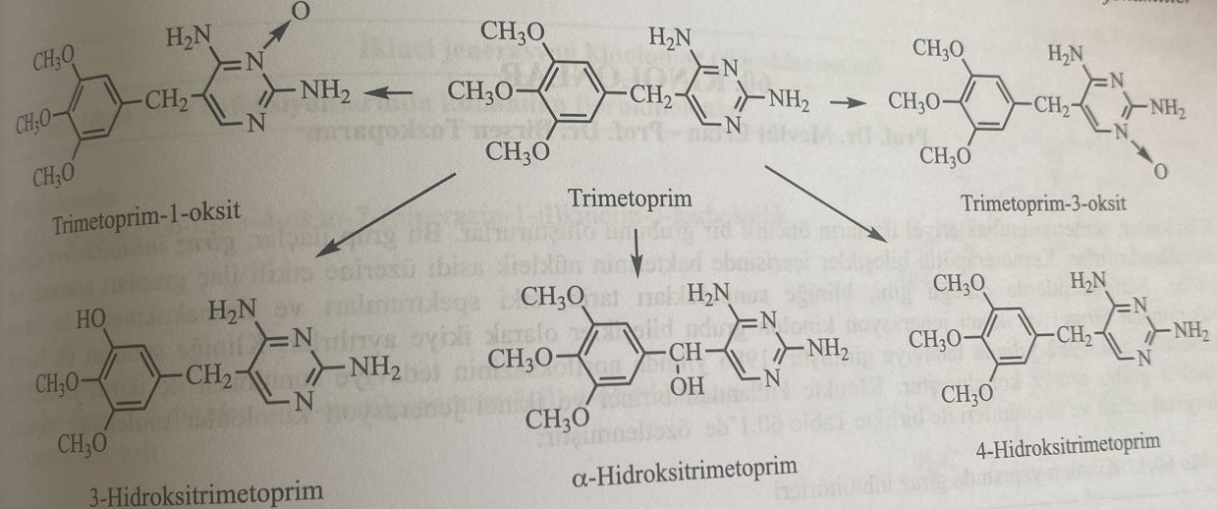
Tetroksoprim: 5-[[3,5-Dimetoksi-4-(2-metoksietoksi)fenil]pirimidin-2,4-diamin
Trimetoprimin analoqu olaraq sintez edilmişdir. Sulfadiazinlə kombinə şəkildə sidik və tənəffüz yollarının infeksiyon xəstəliklərində istifadə edilir. Birləşmənin sintezi trimetoprimə bənzərdir.
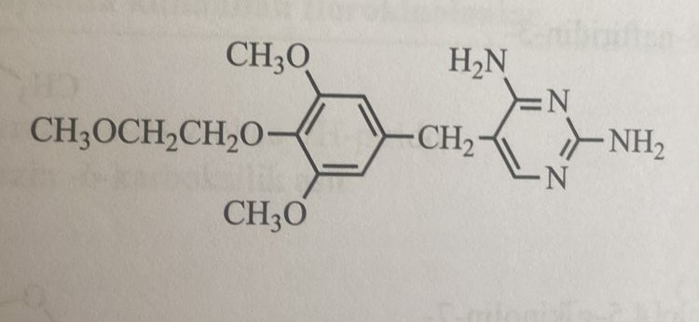

Xinolonlar
Xinolonlar sintetik antibakteriyal preparatların əsas qrupunu əmələ gətirirlər. Bu qrup preparatlar giraza inhibitorları olaraq da adlandırılır. Kimyaterapevtik birləşmələr içərisində bakteriyaların nuklen turşu sintezinin inhibitorları qrupuna aiddirlər. Sulfanilamidlərdə olduğu kimi bu preparatlarda klinikaya daxil edildikləri tarix, təsir spektri və farmakokinetik xüsusiyyətlərinə görə birinci və ikinci nəsil xinolonlara bölünürlər. 1962-ci ildə klinik təcrübəyə daxil edilmiş ilk birləşmə nalidiksin turşusu olmuşdur. 1986-cı ildə norfloksasinin klinik təcrübəyə daxil edilməsi ikinci nəsil xinolonlar qrupunun əsasını qoymuşdur. Tibb təcrübəsində istifadə edilən birinci və ikinci nəsil xinolonlar aşağıdakı cədvəldə göstərilmişdir.
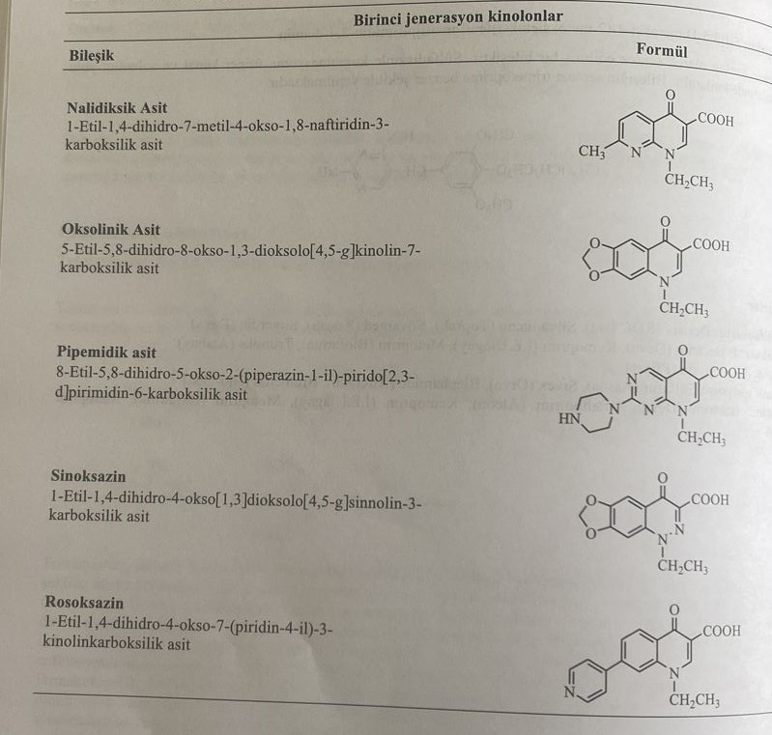
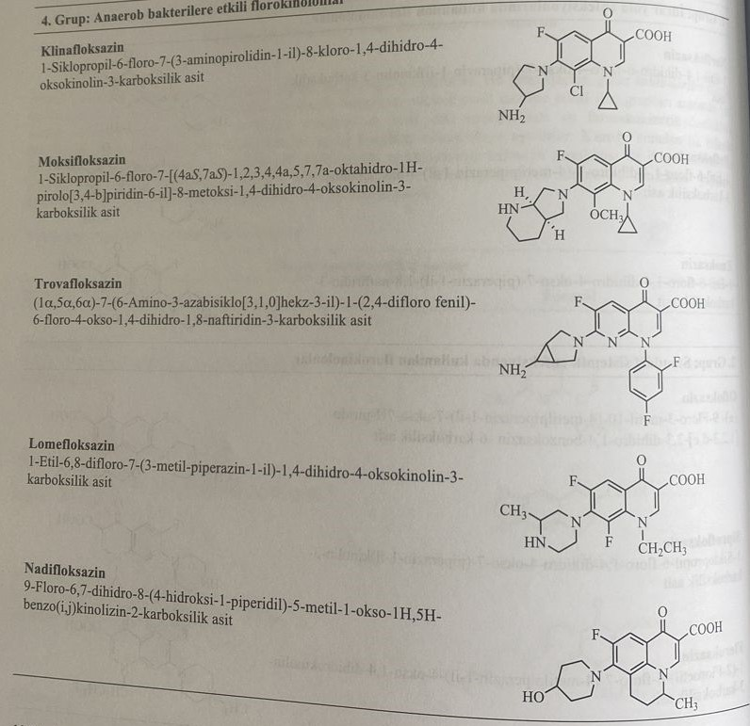
1962-ci ildə Lesher tərəfindən nalidiksin turşusu kəşf edilməmişdən öncə 1945-ci ildə plazmodium müalicəsində istifadə edilən 7-xloro-1-etil-4-okso-1,4-dihidroxinolin-3-karboksil turşusunun antimalyariyal təsirindən çox antibakteriyal təsiri diqqət çəkmişdir.
N.Barton və yoldaşları tərəfindən 1960-ci ildə aparılan tədqiqatlarda antibakteriyal təsirli preparatlar haqqında müəyyən məlumatlar əldə edilmişdir. Xloroxin sintezində m-xloroanilin alkoksikarbonilmalein turşusunun diester ilə reaksiyası nəticəsində 7-xloro-4-okso-1,4-dihidroxinolin-3-karboksil turşusu aralıq məhsul kimi əldə edilmişdir. Əldə edilən bu törəmənin antibakteriyal təsiri sübut edilmişdir.
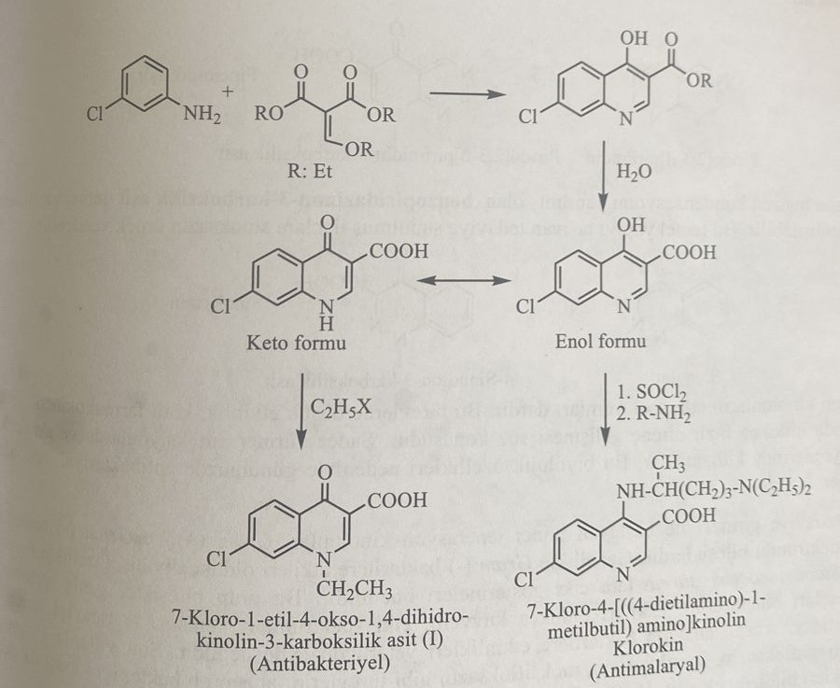
Hal-hazıra qədər klinik təcrübəyə daxil edilmiş xinolonlarda 1-alkil subunitasiyalı-1,4-dihidro-4-piridon-3-karboksil turşusu quruluşun əsasını təşkil edir. Bu quruluş giraza inhibitorlarının əsas farmakofor qrupunu təşkil edir. Bütün xinolon törəməli antibakteriyal preparatlar bu farmakofor quruluşa C-5 və C-6 vəziyyətlərə kondensləşmiş aromatik və heterotsiklik qrupları molekulunda saxlayır.
Birləşmələr 1-alkil subunitasiyalı-1,4-dihidro-4-piridon-3-karboksil turşusu quruluşuna kondensləşmiş funksiyonal qruplara görə adlandırılır. Benzol kondensləşməsi olan birləşmələrdə 4-xinolin-3-karboksil turşusu törəmələri deyilir. Əsas halqanı 1,4-dihidroxinolin halqası təşkil edir.
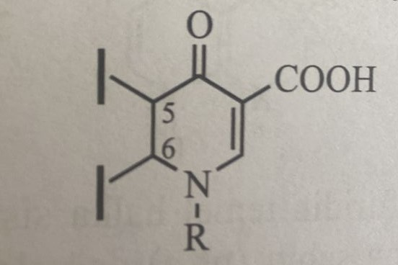
Piridin kondensləşməsi olan birləşmələr 4-naftiridon-3-karboksil turşusu quruluşundadır. Bunlara 1,8-naftiridin törəmələri də deyilir. Bu qrupa nalidiksin turşusu, enoksasin, trovafloksasin aid edilir.
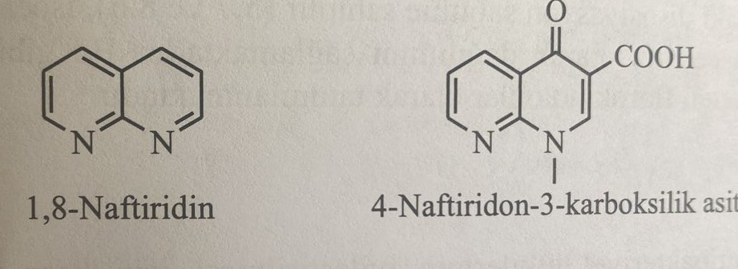
Pirimidin kondensləşməsi olan birləşmələr pirido[2,3-d]pirimidin-6-karboksil turşusu quruluşundadır. Bu qrupa pipemidin turşusu aiddir.
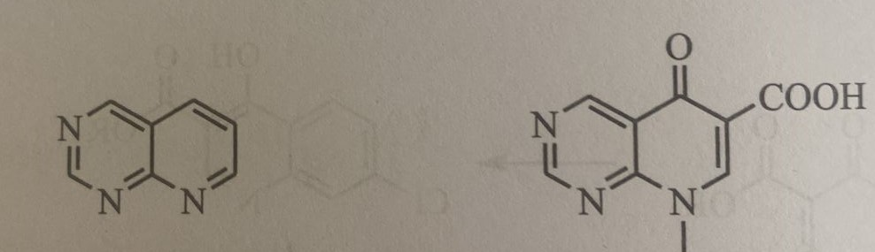
Piridazin halqasına benzol kondensləşməsi nəticəsində əmələ gəlmiş birləşmələr benzopiridazinon-3-karboksil turşusu quruluşundadır. Bunlara sinnolin törəmələri deyilir. Bu qrupa sinoksasin aiddir.
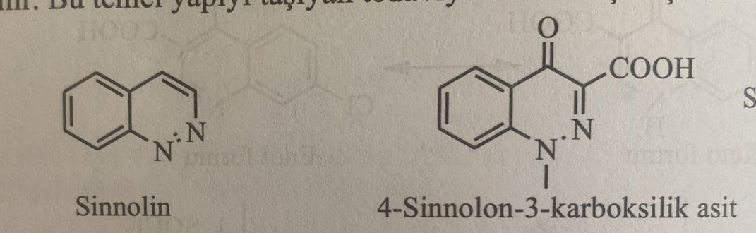
Birinci nəsil xinolonların təsir spektri dardır. Bu törəmələrdə zəif fəallıq müşahidə olunur. Bunlar əsasən sidik yollarının infeksiyon xəstəliklərində istifadə edilir.
Norfloksasinin kəşfi ikinci nəsilin əmələ gəlməsinə səbəb olmuşdur. Preparat qram(+) və qram(-) bakteriyalara qarşı fəallıq göstərir. Əsaən qram(-) bakteriyalara qarşı daha çox həssaslıq müşahidə edilir. Xüsusilə Pseudomonas aeruginosa və Staphylococcus aureus infeksiyalarına qarşı istifadə edilir. Təsirləri olduqca qüvvətli və təsir spektrləri genişdir. Eyni zamanda yaxşı farmakokinetik xüsusiyyətlərə malikdir. Son illərdə tibb təcrübəsinə daxil edilmiş trovafloksasin, qrepafloksasin, sparfloksasin və moksifloksasin kimi preparatlar anaeorob infeksiyalara qarşı güclü fəallıq göstərir. Bunların içərisində moksifloksasin geniş istifadə edilir.
Birinci və ikinci nəsil xinolonlar 3 kimyəvi quruluşda cəmlənir.
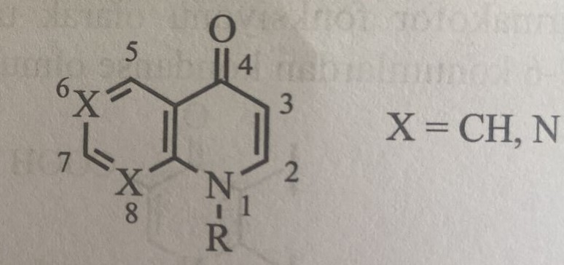
1)Nalidiksin turşusu və analoqları: 1,8-naftiridin halqasını özündə saxlayan birləşmələr olub, yüksək disosasiya sabitinə (pka) malikdir və bioloji ph-da (ph=7.4) amfifil anion əmələ gətirir. Bu qrup birləşmələr piperazin kimi əsasi halqanı özündə saxlayır. Farmakokinetik xüsusiyyətləri olduqca pisdir.
2)6-floro-7-piperazinil-4-xinolon-3-karboksil turşusu törəmələri: 1,8-naftridin törəmələridir. Üçüncü vəziyyətdə karboksil qrupu və yeddinci vəziyyətdə ikili vəya üçlü amin qrupu yerləşir. Karboksil qrupu ilə amin qrupu arasında zwitter (hibrid) ion əmələ gəlir. Pipemidin turşusu ilə müqayisədə daha çox lipofil xüsusiyyətə malikdirlər. Bu birləşmələrə floroxinolonlar deyilir. Bu qrup birləşmələrdə piperazin kimi protonlaşa bilən kation azot ilə karboksilat anionu arasında müəyyən bir məsafə olur. Bu birləşmələr sistem təsirli antibakteriyal vasitələrdir. Farmakokinetik xüsusiyyətləri olduqca yaxşıdır.
3)Hidrofil piridopirimidin-6-karboksil turşusu törəmələri: İkinci vəziyyətdə piperazinil birləşmişdir. Orqanizmdə zwitter ion əmələ gətirirlər. Məsələn pipemidin turşusu molekulundakı pirimidin halqası iki disossasiya sabitinə malikdir. Birləşmənin izoelektrik nöqtəsi 7.1-dir.
Quruluş-fəallıq əlaqələri
Xinolon-3-karboksil turşusu törəmələrinin antibakteriyal təsirlərini yaxşılaşdırmaq üçün bəzi dəyişikliklər edilmişdir. Bu qrup birləşmələrin antibakteriyal təsir spektri və farmakokinetik xüsusiyyətləri aşağıda göstərilmişdir.
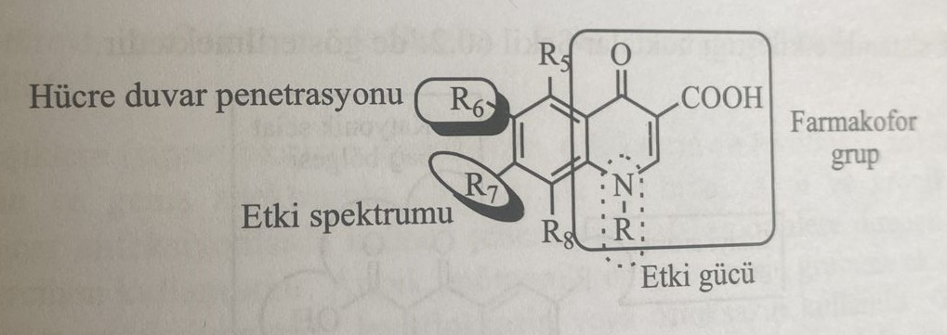
1)Fəallıq üçün 1,4-dihidro-3-karboksi-4-piridon quruluşunun olması əsasdır. Üçüncü vəziyyətdə karboksil və dördüncü vəziyyətdə keton qrupunun olması DNT/DNT giraza ferment sistemi ilə birləşmədə əsas rol oynayır.
2)C2 və C3 arasındakı ikiqat rabitənin və dördüncü vəziyyətdəki karbonil qrupunun reduksiyası fəallığın itməsinə səbəb olur.
3)Altıncı vəziyyətə flor atomunun birləşməsi preparatın lipofil xüsusiyyətinin artmasına səbəb olur. Beləliklə preparat lipid bariyerini daha asan keçir, bakteriyanın sitoplazmasına daha tez nüfuz edir. Antibakteriyal fəallıq artır. Eyni zamanda optimal lipofillik insan orqanizminin infeksiyon bölgəsində preparatın konsentrasiyasını da artırır.
4)Birləşmələrin zwitter ion quruluşu və müvafiq lipofil xüsusiyyətlərinin olması DNT-giraza və topoizomeraza IV fermentlərinin aktiv bölgəsinə birləşməsini artırır. Nalidiksin turşusu kimi daha az lipofil amfipatik birləşmələr fermentə hərislik çox aşağıdır.
5)İkinci nəsil floroxinolonların pseudomonas infeksiyalarına qarşı fəallığını izah edən quruluş metodu molekulun lipofilliyi və zwitter ion quruluşudur. Çünki qram(-) bakteriyalarda qram(+) bakteriyalarla müqayisədə daha çox lipofillik var.
6)C8-də ikinci bir flor atomunun birləşməsi preparatın sorulmasını və yarımxaricolma müddətini artırır. Lakin eyni zamanda preparatla induksiya olunan fotosensitivliyi artırır. Amma C8-ə bir metoksi qrupun birləşməsi fotosensitivliyi azaldır. (Məsələn :Moksifloksasin)
7)C7 vəziyyətində heterotsiklik halqanın varlığı qram(-) bakteriyalara qarşı fəallıq spektrini artırır. Bu vəziyyətdə optimal təsir meydana gətirən ən mühim qruplar piperazin (siprofloksasin) və pirolidin (moksifloksasin) halqalarıdır. Lakin yeddinci vəziyyətə piperazinil qrupunun birləşdirilməsi birləşmənin MSS-dəki g-amino yağ turşusu reseptorlarına birləşməsini artırdığı üçün əlavə təsirlərə səbəb olur. Piperazinin azot atomuna alkil radikalının birləşdirilməsi g-amin yağ turşusu reseptorlarına birləşməni azaldır.
8)Birləşmənin birinci vəziyyətinə alkil radikalının birləşməsi fəallıq üçün farmakofor təşkil edir. Birinci vəziyyətdə şaxənin tapılması molekulu faəl keto formada saxlamaq üçün əsas şərtdir. 4-Hidroksipiridin saxlayan enol formasında 4-hidroksixinolin törəmələrdə kloroxində olduğu kimi antibakteriyal təsir müşahidə edilmir. Xinolonlarda birinci vəziyyətdə keto forma antibakteriyal fəallığın əsasını təşkil edir.
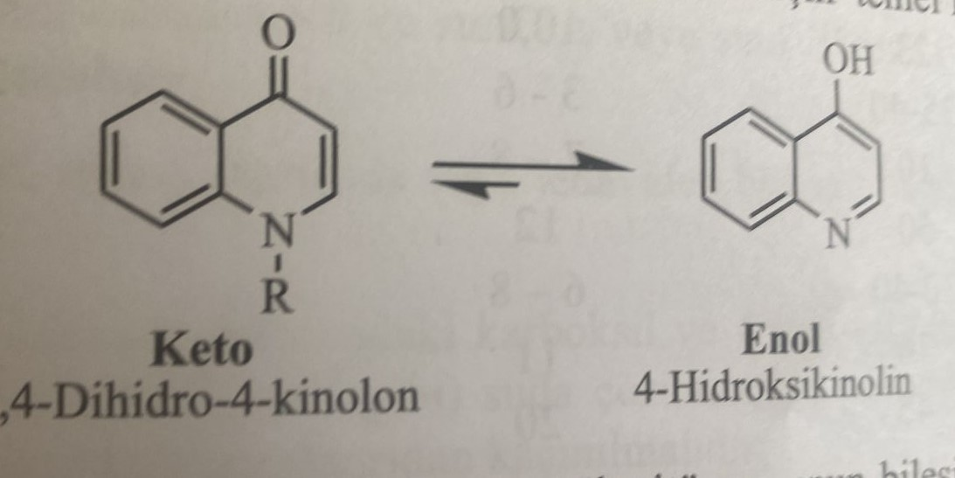
9)N1-də etil qrupu əvəzinə siklopropil qrupunun birləşdirilməsi fəallıq spektrinin genişləməsinə səbəb olur. Ofloksasində olduğu kimi N1 və C8 arasında tsiklik quruluş ilə sterik fiksasiya fəallığı yaxşılaşdırır və təsir spektrini genişləndirir.
10)N1-də 2,4-diflorofenil kimi aromatik funksiyonal qrupun birləşməsi antibakteriyal fəallığı artırır. Lakin bu törəmələrin(trovafloksasin və temafloksasin) ciddi əlavə təsirləri var. Artan lipofillik nəticəsində HEB-i rahat keçərək epileptik yan təsirlərə müşahidə edilir.
Floroxinolonların bioloji sistemlərdə qarşılıqlı təsirdə olduğu nöqtələr aşağıda qeyd edilmişdir.
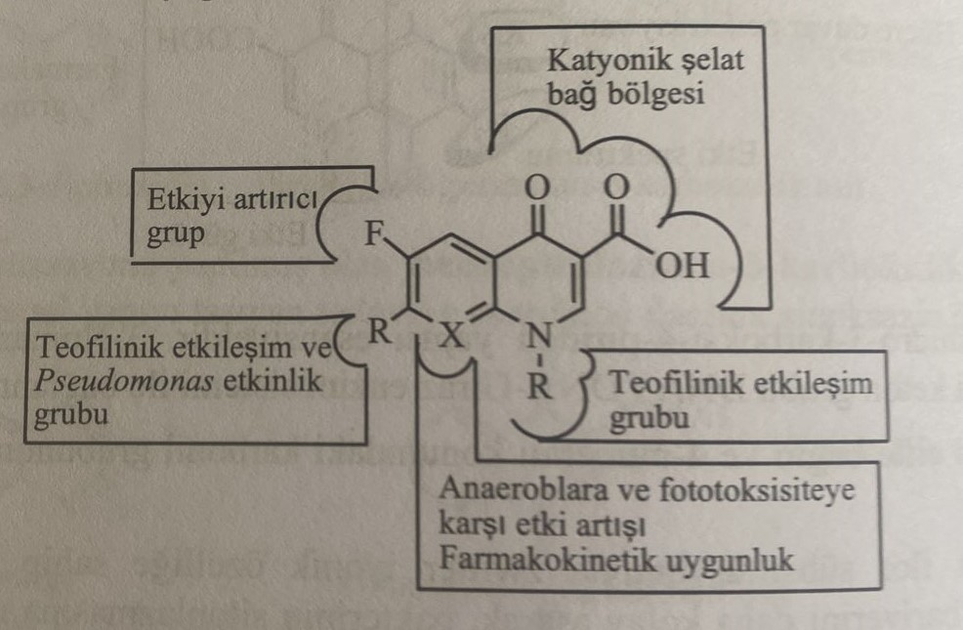
Molekulyar modifikasiyalar xinolonlardan floroxinolonları əmələ gətirir. Bu preparatlar oral istifadə üçün çox münasib olub, yaxşı sorulmaya malikdirlər. Optimal zwitter ion xüsusiyyəti göstərən birləşmələr sorulma daha yaxşı gedir. Cədvəldə bəzi xinolon törəmələrinin farmakokinetik xüsusiyyətləri qeyd edilmişdir.
Cədvəldən göründüyü kimi floroxinolonların plazma eliminasiya müddətləri olduqca uzundur. Preparatların yarımxaricolma müddətləri bunu təstiqləyir. HEB-i yaxşı keçdikləri üçün ensefalit və yuxarı tənəffüs yolu infeksiyalarında istifadə edilirlər. Nalidiksin turşusu və birinci nəsil xinolonlar yalnız sidik infeksiyalarında istifadə olunur. Yeni floroxinolonlar törəmələ tənəffüs yollarının infeksiyon-iltihabi xəstəliklərində istifadə edilir.
Müasir giraza inhibitorları floroxinolonlar cədvəldən də göründüyü kimi dörd qrupa ayrılır. Bu qruplar təsir spektri, toxumalarda paylanma və rezistentlik əmələ gəlmə mexanizmlərinə görə siniflələndirilir.
Qrup I: Bu qrupdakı birləşmələr sadəcə sidik infeksiyalarında istifadə edilir. Qrupun prototip birləşməsi norfloksasindir. Qram(-) bakteriyalara və xüsusilə pseudomonas aeruginosa infeksiyalarında təsir göstərir. Lakin toxumalara paylanması yaxşı deyil. Sidik sistemi infeksiyalarında lipofil xüsusiyyətə malik norfloksasinin N-metil törəməsi olan pefloksasin (Abaktal) istifadə edilir. Daha sonra əldə edilən enoksasin prostat vəzi infeksiyalarında tətbiq edilir.
Qrup II: Bu qrupdakı floroxinolonlar(siprofloksasin, fleroksasin, ofloksasin və levofloksasin) standart xinolonlardır. Birinci qrupdan daha effektiv preparatlardır. Kəsin və xroniki sistem infeksiyalarında istifadə edilir. Bronxopulmonar infeksiyalarda sefalosporinlərə qarşı rezistent infeksiyalarda və penisilin allergiyaları zamanı seçim preparatıdır. Atipik pnevmaniyalarda eritromisin ilə kombinə şəkildə istifadə edilir. Kəskin osteoartikular infeksiyalarda levofloksasin və ofloksasin istifadə olunur. Qram(-) salmonella, Enterobacter, Haemophilis influenza kimi qram(+) infeksiyalara qarşı fəallıq müşahidə edilir.
Qrup III: Bu qrupdakı floroxinolonlar (Qrepofloksasin və sparfloksasin) qram(+) bakteriyalara həssasdırlar. Əsasən Mycoplasma və Chlamydien infeksiyalarında istifadə edilir.
Qrup IV: Klinafloksasin və moksifloksasin preparatları bu qrupa aiddir. Eyni zamanda bu preparatlar sümük toxumasına yaxşı nüfuz etdikləri üçün münasib sistem infeksiyalarında istifadə edilirlər. Nadifloksasin Acne vulgaris ineksiyalarında istifadə edilir.
Bu dörd qrupda yer alan birləşmələrin hamiləlikdə istifadəsi əks göstərişdir. Məcbur qalmadıqca 15 yaşdan kiçik uşaqlara təyin edilməməlidir. Çünki uşaqlarda hemolitik anemiyaya səbəb olur. Xüsusilə qlükoza-6-fosfat-dehidrogenaza (Fabizm) çatışmazlığı zamanı istifadə yol verilməzdir. Uzun müddətli istifadəsi mərkəzi əlavə təsirlərə və neyrotoksikasiyaya səbəb olur. Floroxinolonların QT intervalının uzanmasına səbəb olması ilə əlaqəli tədqiqatlar mövcuddur. Hipokalemiya və hipomaqnezemiya olan xəstələrdə istifadəsi əks göstərişdir.
4-xinolon törəməli birləşmələr üçüncü vəziyyətdə karboksil və dördüncü vəziyyətdə keton qrupunun olması Ca²⁺,Mg²⁺,Zn²⁺, Fe²⁺, Al³⁺ ionları ilə xelat əmələ gətirir.
Təsir mexanizmi
Xinolonlar bakteriyal DNT sintezini inhibə edərək antibakteriyal təsir göstərirlər. Təsirlərini bakteriyal DNT giraza (topoizomeraza II) və topoizomeraza IV fermentlərini inhibə edərək göstərirlər. Tip II topoizomerazalar sinifində yer alan bu iki ferment bakteriya hüceyrəsində DNT replikasiyası və hüceyrə bölünməsini təmin edirlər. Ümumi olaraq xinolonların Qram(-) fəallığı DNT giraza , Qram (+) fəallığı Topoizomeraza IV fermentinin inhibəsinə əsaslanır.
DNT giraza DNT-nin super dolaşıq quruluşunun əmələ gəlməsində, bu quruluşun açılması və genişlənməsində və dolayı yolla bakteriya replikasiyasında, trankripsiyasında və RNT rekombinasiyasında iştirak edir. Əmələ gələn super dolaşıq quruluş sayəsində 1300 μm və 18.8 x 10⁶ dalton böyüklüyündəki DNT zəncirinin 1 x 2 μm böyüklüyündəki bakteriya hüceyrəsində yerləşməsini təmin edir.
DNT giraza GyrA və GyrB genləri tərəfindən kodlanan iki A və iki B alt qrupdan əmələ gələn tetramer quruluşda olan fermentdir. Ferment quruluşundakı tirozin fenol hidroksil qrupunun birləşən altqrup A vasitəsilə DNT molekulunun fosfat qruplarına kovalent rabitə ilə birləşir. Xinolonlar DNT grazanı DNT əmələ gətirdiyi kompleksdə DNT giraza fermentinin A altqrupuna birləşərək inhibə edir. Beləliklə fermentin fəallığı itir. Xinolonların ferment kompleksinə birləşməsi və fermentin inhibə edilməsi nəticəsində bakteriyal replikasiya baş vermir və antibakteriyal təsir meydana gəlir. DNT sitoplazmaya sığmayacaq dərəcəyə gəlir və bakteriyal hüceyrə anormal dərəcədə uzayaraq partlayır.
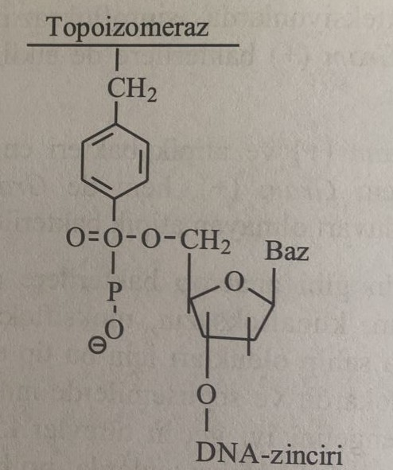
Xinolonların digər hədəf fermenti tropoizomeraza IV-dür. Tropoizomeraza ParC və ParE genləri ilə kodlanan iki ParC və iki ParE altqruplardan təşkil olunmuş tetramer quruluşlu bir fermentdir. Tropoizomeraza IV bölünməkdə olan bakteriya hüceyrəsində replikasiya nəticəsində bala DNT-lərin birbirinə super dolaşıq əmələ gətirməsini təmin edir. Bu fermentin blokadası DNT molekullarının sarmaşıqlaşmasının qarşısını alır ki, bu da bakteriyaların lizisinə səbəb olur.
Bakteriyalardakı DNT giraza ilə oxşarlıq göstərən fərqli tip II tropoizomeraza fermentinə malik olan insanlarda bu mexanizmlərin baş verməsi bakteriyal selektiv seçici skrininq tədqiqatlar nəticəsində önlənmişdir.
Xinolonlara qarşı bakteriyal davamlılığın (rezistentlik) əmələ gəlməsi
Klinik və baytarlıq təcrübəsində olduqca geniş istifadə olunan xinolonlara qarşı digər antibiotiklər kimi bakteriyal davamlılıq meydana gələ bilər. Bakteriyal davamlılıq mexanizmləri aşağıdakılardır:
1)DNT giraza və tropoizomeraza IV fermentlərini kodlayan genlərdəki ani mutasiya
2)Sitoplazmatik membrandakı effluks nasosu zülallarını kodlayan genlərdəki mutasiya
3)Plazmid əlaqəli antibakteriyal rezistetlik mexanizmi
I. DNT giraza və Topoizomeraza IV fermentlərini kodlayan genlərdəki ani mutasiya
Xinolon fəallığındakı hədəf fermentlərini kodlayan genlərdəki mutasiyalar antibakteriyal davamlılığın əsas mexanizmidir. DNT giraza fermentini kodlayan GyrA və GyrB genləri və Topoizomeraza IV fermentini kodlayan ParC və ParE genləri üzərindəki mutasiya xinolonların birləşdiyi ferment bölgələrinin dəyişilməsi ilə gedir.
II. Sitoplazmatik membrandakı effluks nasosu zülallarını kodlayan genlərdəki mutasiya.
Xarici membran zülallarını kodlayan genlərdə baş vermiş mutasiya nəticəsində bəzi xinolinlərin bakteriyal hüceyrəyə nüfuz etməsi ləngiyir.
III. Plazmid əlaqəli antibakteriyal rezistentlik mexanizmi
Plazmid əlaqəli xinolon rezistentliyi ilk dəfə 1998-ci ildə siprofloksasinə davamlı Klebsiella pneumoniae ştamlarında pmg252 plazmidinlə göstərilmişdir. Aparılan tədqiqatlar bu plazmidlərin konyuqasiya yolu ilə fərqli cins və növlərdən daxil ediləbiləcəyi və gen transferi ediləbiləcəyi nalidiksin turşusu, norfloksasin, siprofloksasin, trovafloksasin kimi xinolon molekulları üçün MİK qiymətlərinin 4-16 dəfə artdığı müəyyən edilmişdir.
Klebsiella pneumoniae ştamında xinolon rezistentliyindən məsul PMQR (Plazmid Əlaqəli Xinolon Rezistentliyi) genlərinin kəşf edilməsi ilə xinolon rezistentliyinin epidemiologiyası haqqında tədqiqatlar aparılmışdır. Halhazırda xinolon davamlılığından məsul olan 6 gen ailəsi müəyyən edilmişdir. Bunlar Qnr genləri qnrA, qnrB, qnrC, qnr
D, qnrS və qnrVC-dir. Bu genlər bakteriyanın tipII Tropoizomerazalarını xinolon birləşmələrin təsirindən qoruyan pentapeptid təkrar genlərini kodlayır və bakteriyalarda xinolon rezistentliyinin yaranmasına səbəb olur. Aparılan tədqiqatlarda Klebsiella pneumaniae ştamında aparılan PZR testlərində qnrE1 geni müəyyən edilmişdir.

Xinolonlarda biotransformasiya
Nalidiksin turşusunun yeddinci vəziyyətdəki metil qrupunun oksidləşməsi ilə əmələ gələn 3,7-bis karboksil turşusu metaboliti sidiklə tapılır. Bu metabolitin antibakteriyal təsiri var.
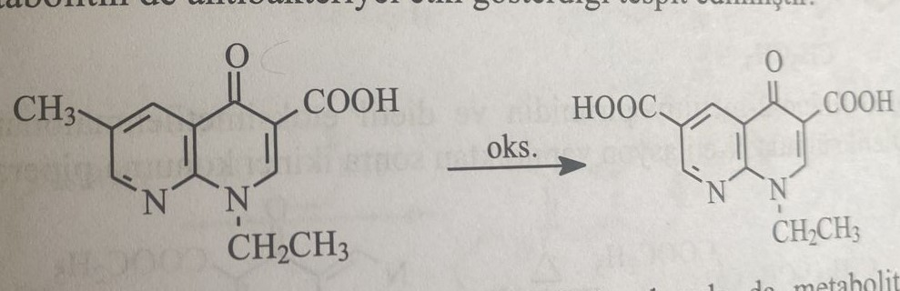
İkinci nəsil floroxinolonlar faza-1 ilə yanaşı faza-II reaksiyalarındada iştirak edərək metabolit əmələ gətirir. Yeddinci vəziyyətdə 4-metilpiperazin qurupu saxlayan enoksasin nümunə götürülən zaman üçüncü vəziyyətdə karboksil qrupunun qlukuron turşusu ilə konyuqasiyasından faza-II metaboliti dərhal əmələ gəldiyi halda, N-oksidləşmə ilə piperazin-4-metil-N-oksid metaboliti və buradan N-demetillləşmə və təkrar oksidləşmə nəticəsində piperazin-3-oksid metaboliti əmələ gəlir. Bu faza-I metabolitləri sulfat, formiat konyuqatları ilə faza-ıı metabolitləri əmələ gəlir. Ümumilikdə birinci vəziyyətdı dealkilləşmə ilə əmələ gələn metabolit çox nadir rast gəlinir.
Siprofloksasin 10-12%, enoksasin 15% metabolizmaya uğrayır. Bu da bu qrup antibakteriyal birləşmələrin sidikdən dəyişilmədən xaric olmasının yüksək olduğunu göstərir. Bunun üçün sidik infeksiyalarında preparat kimi istifadə edilir.
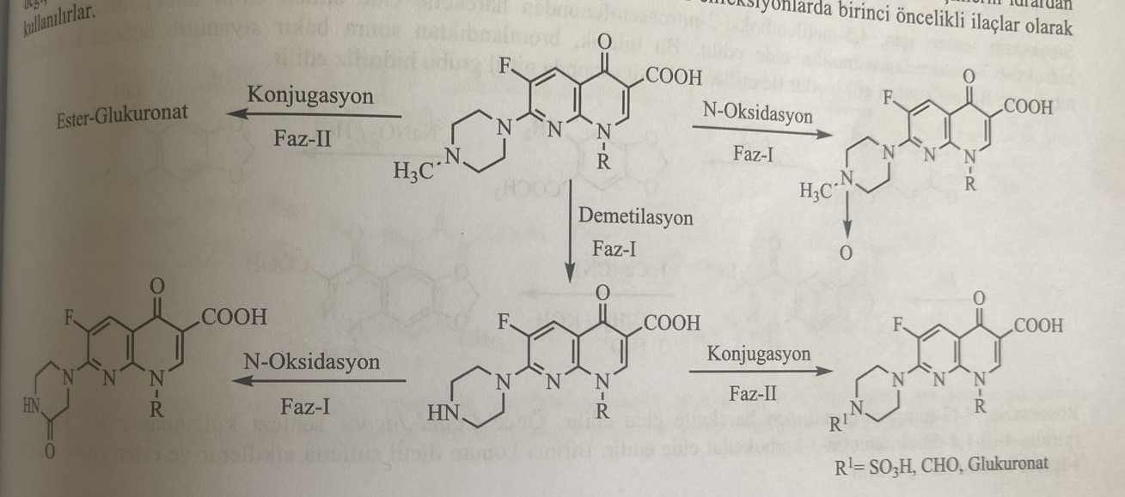
Nalidiksin turşusu sintezi üçün ilkin maddə kimi 2-amino-6-metilpiridin istifadə edilir. Bu birləşmə dietil etoksimetilenmalonat ilə reaksiyaya daxil edilirək 1,8-naftiridin halqası əldə edilir. Birinci vəziyyət etil yodid ilə alkilləşdirildikdən sonra ester qrupu hidroliz edilir. Bu 4-piridon-3-karboksil turşu halqasına qapanma reaksiyası (Could-Jacobs reaksiyası) aparılır.
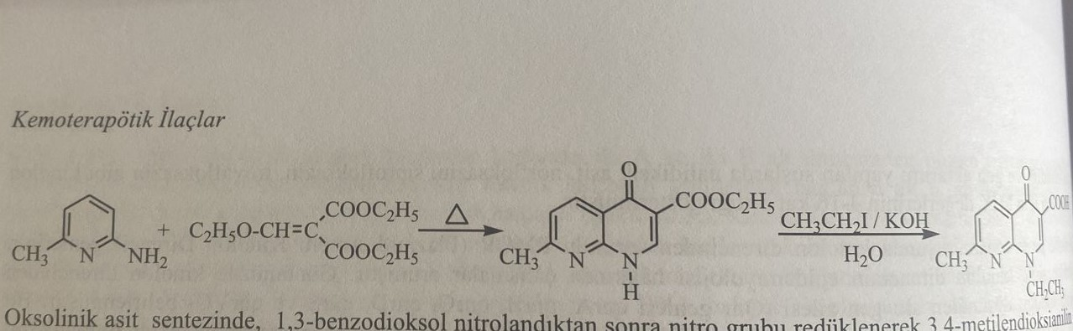
Oksolin turşusu sintezində 1,3-benzodioksol nitrolaşdırıldıqdan sonra nitro qrupu reduksiya olunaraq 3,4-metilendioksianilin əldə edilir. Dietil etoksimetilenmalonat ilə 1,4-dihidro-4-piridon-3-karboksil turşusu əldə edilir. Sonra etil yodid ilə birinci vəziyyətə etil qrupu daxil edilir.
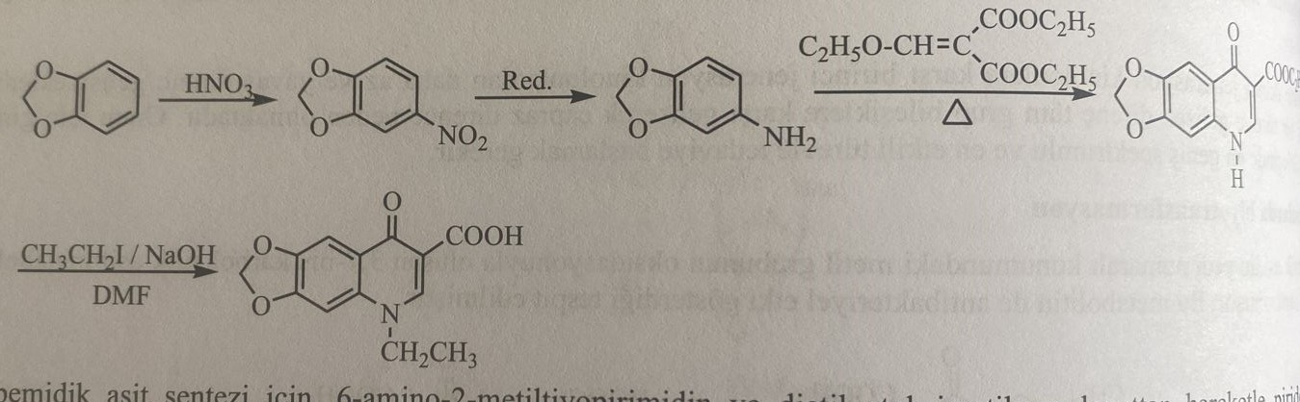
Pipemidin turşusu sintezi üçün 6-amino-2-metiltiopirimidin və dietil etoksimetilenmalonatdan istifadə edilir. Pirido[2,3-d] pirimidin əldə edilir. Dietil sulfatla N-etilləşmədən sonra ikinci vəziyyətə piperazin birləşdirilir.
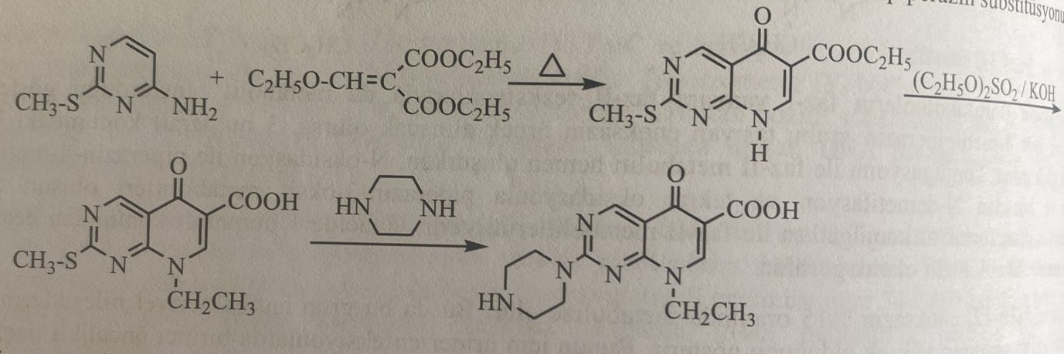
Sinoksasin sintezi üçün 4,5-metilendioksi-2-nitroasetafenondan istifadə edilərək amin törəməsi, diazolaşdırılaraq 4-hidroksi-6,7-metilendioksisinnolin əldə edilir. Bu birləşmə bromlaşdırıldıqdan sonra mis sianid ilə üçüncü vəziyyətdə nitrilləşmə aparılır. Birinci vəziyyətdə etil yodid ilə etilləşir və turş mühitdə nitril qrupu hidroliz edilir.
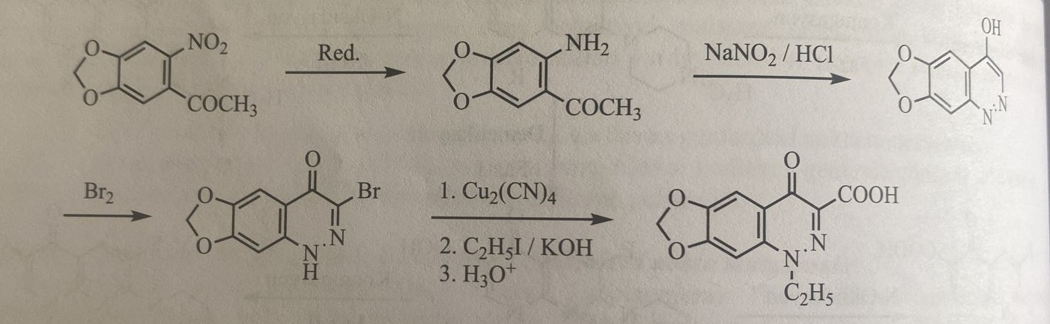
Rosoksasin 4-(3-nitrofenil)piridindən istifadə edilərək əldə edilir. Birinci Could-Jacobs reaksiyası aparılaraq etil 4-okso-7-(piridin-4-il)-1,4-dihidroxinolin-3-karboksil turşusu əldə edilir. Birinci vəziyyətdə dietil sulfat ilə alkillənir və ester qrupu hidroliz edilir.
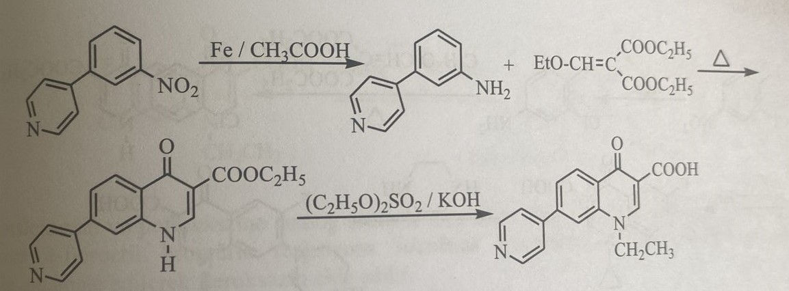
Norfloksasin sintezi üçün 3-xloro-4-floroanilin başlanğıc maddə kimi istifadə edilir. Could-Jacobs reaksiyası aparılaraq etil 6-floro-7-xloro-4-okso-1,4-dihidroxinolin-3-karboksil turşusu sintez edilir. Birinci vəziyyət etil bromid ilə alkilləşdirilir. Sonra yeddinci vəziyyətə piperazin halqası birləşdirilir.
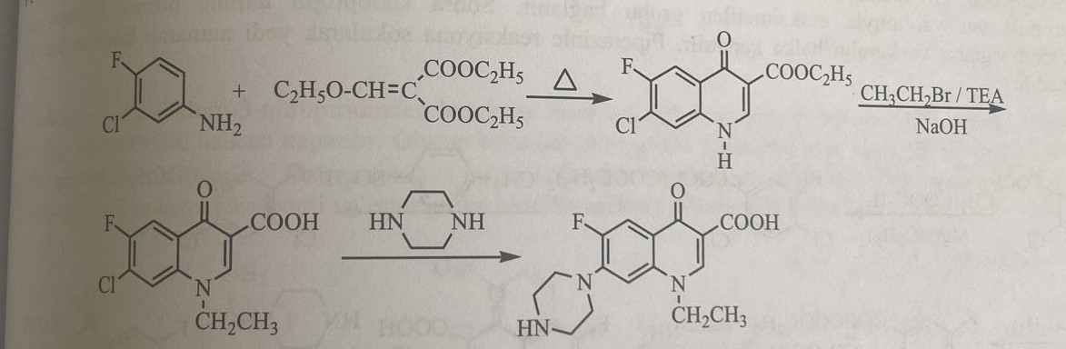
Ofloksasin sintezi üçün 2,3,4-trifloronitrobenzoldan istifadə edilərək 2-hidroksi-3,4-difloronitrobenzol sintez edilir. Monoxloro asetonla fenoksi qrupu birləşdirilir və nitro qrupu reduksiya edilərək 1,4-benzoksazin halqası əldə edilir. Could-Jacobs reaksiyası aparılaraq 9,10-difloro-3-metil-7-okso-7H-pirido[1,2,3-d,e]-2,3-dihidro-1,4-benzoksasin-6-karboksil turşusu əldə edildikdən sonra 1-metilpiperazinlə onuncu vəziyyətə 1-metilpiperazin birləşdirilir. Birləşmənin levo izomeri olan levofloksasin əldə edildiyi zaman 1,4-benzoksasin törəməsi hazırlandıqdan sonra D-kamfonsulfon turşusu vəya D-dibenzoiltartrat turşusu istifadə edilərək izomerlər ayrılır. Sonra ofloksasinə bənzər şəkildə sintez tətbiq edilir.
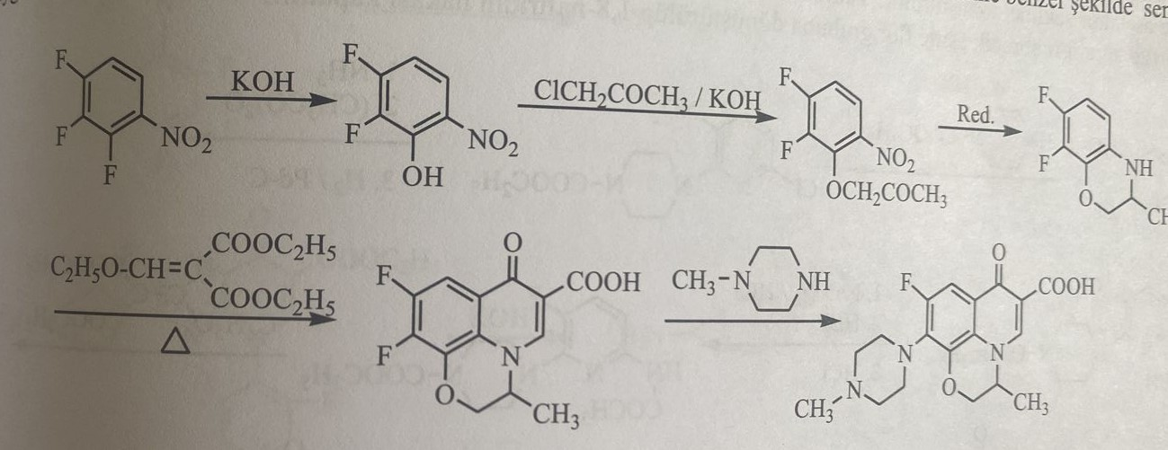
Siprofloksasin sintezi birçox müxtəlif metodlarla həyata keçirilir. Bunlardan biri norfloksasinin sintez metoduna bənzəyir. Xinolon halqası bağlanılır və birinci vəziyyətin etillləşdirilməsindən sonra siklopropilləşmə həyata keçirilir.
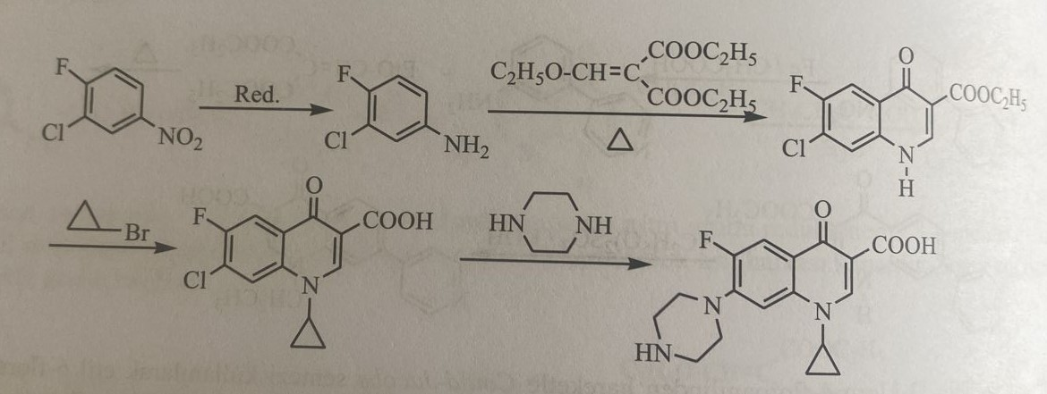
2,4-Dixloro-5-florobenzoil xlorid istifadə edilmələ də preparat əldə edilə bilər. Bu Bayer metodudur. Birləşmə birinci etoksimetilendietil malonat ilə kondensləşərək etil 2,4-dixloro-5-florobenzoil asetat əldə edilir. Bu quruluşa trietoksiformiat turşusu köməyi ilə etoksimetilen birləşdirilir. Sonra siklopropilamin ilə birinci vəziyyətə amin qrupu bağlanılır və xinolin halqası qapadılır. Piperazin ilə reaksiyaya daxil edilərək yeddinci vəziyyətə birləşdirilir. 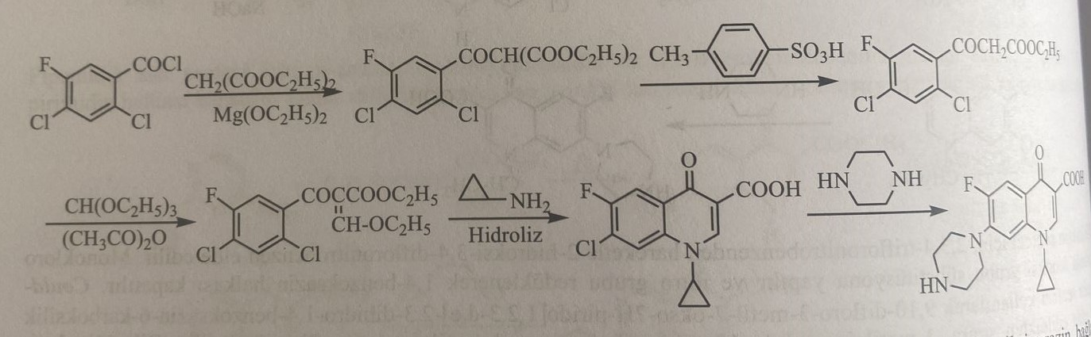
Enoksasin 2,6-dixloro-3-nitropiridinin iştirakı ilə sintez edilir. Birinci molekula N-etoksikarbonilpiperazin birləşdirilir sonra Could-Jacobs reaksiyası aparılır. Naftiridin halqası əldə edilir. Bunun altıncı vəziyyətindəki xlor, ammonyak və sirkə anhidridi ilə asetamid forma əldə edilir. Ardınca üçüncü vəziyyətdə nitro qrup reduksiya olunur. Əmələ gələn amin qrupu diazolaşdırılaraq tetrafloroboran turşusu flora çevrilib 1,8-naftiridin halqası qapadılır.
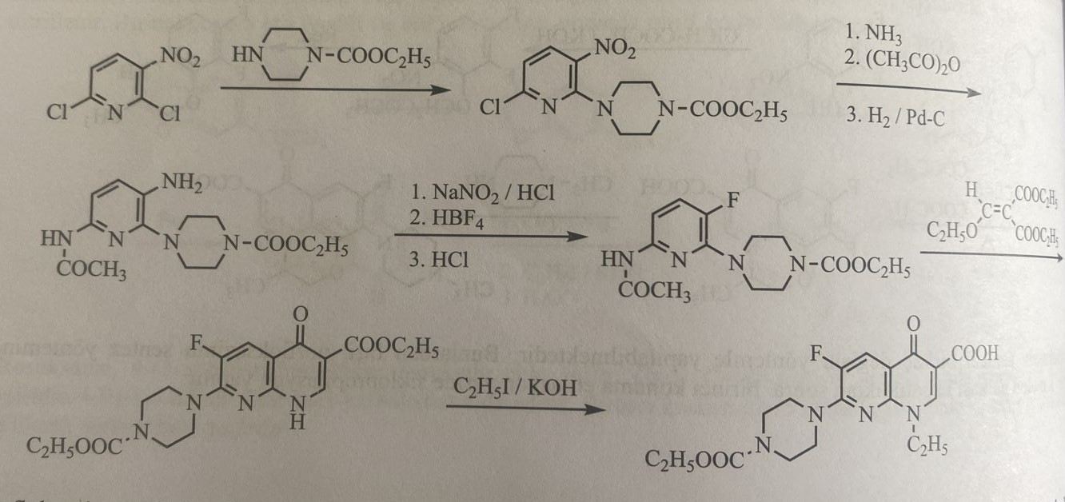
Pefloksasin sintezi aşağıdakı kimidir:
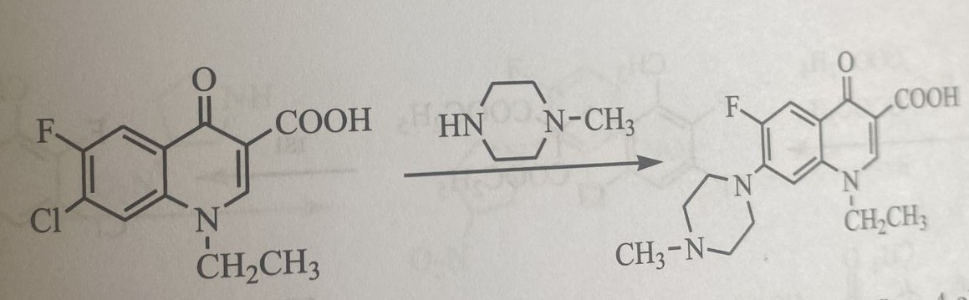
Fleroksasin sintezi
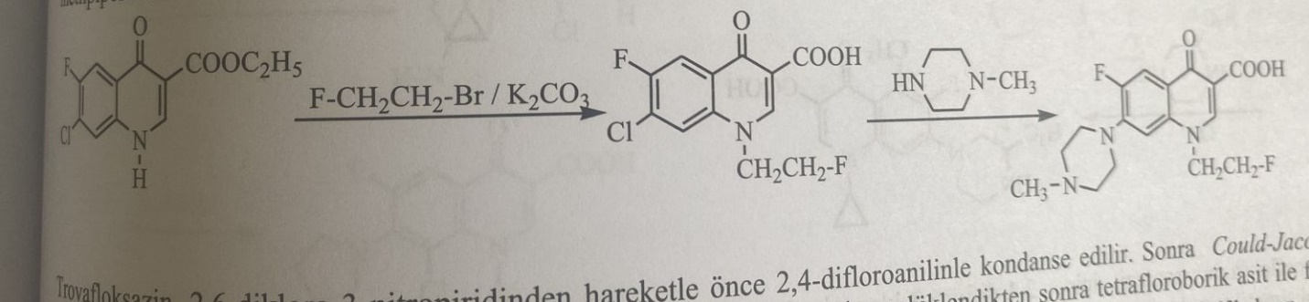
Trovafloksasin sintezi
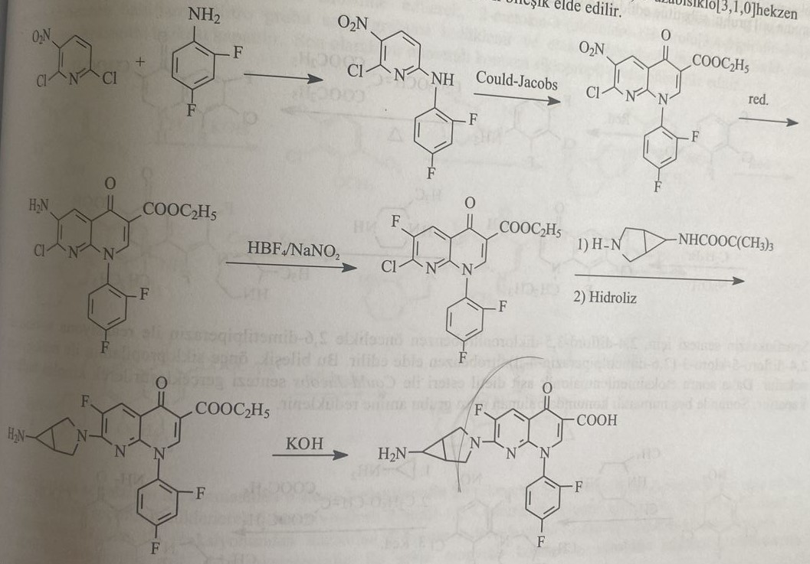
Qrepafloksasin sintezi
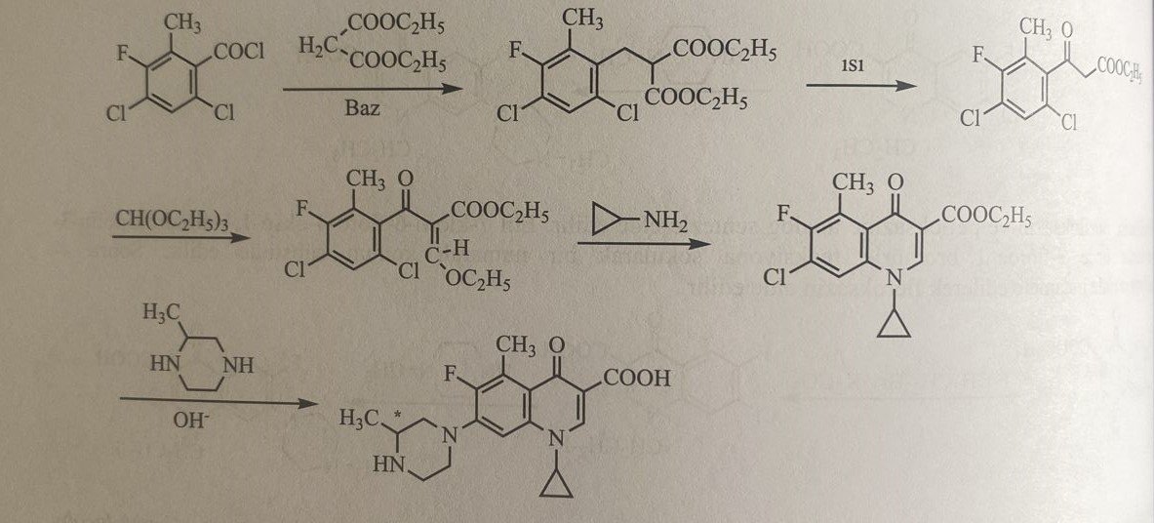
Lomefloksasin sintezi
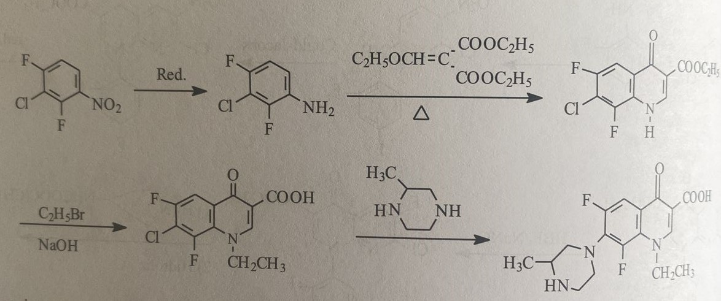
Sparfloksasin sintezi
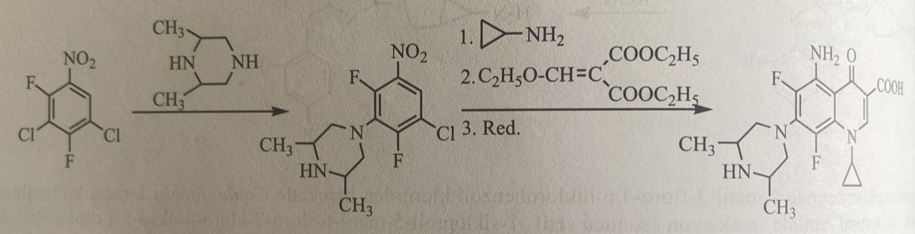
Klinofloksasin sintezi
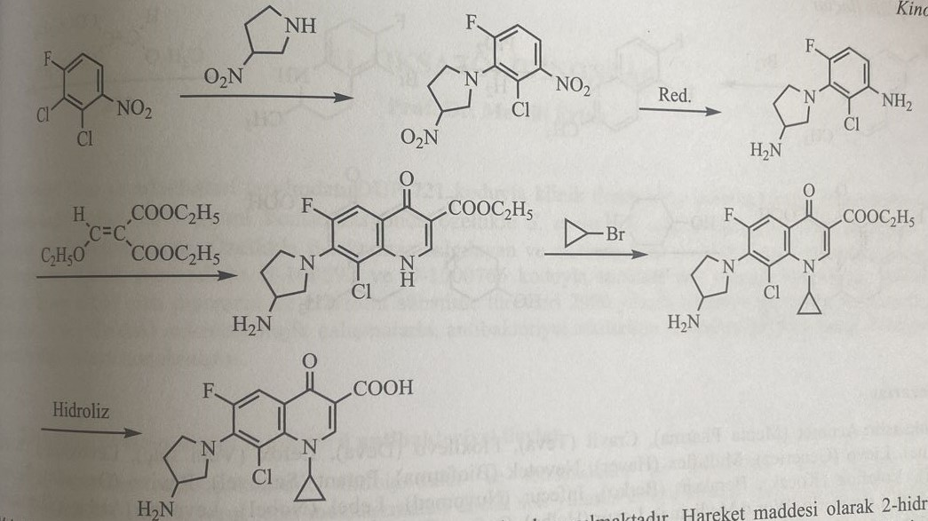
Moksifloksasin sintezi
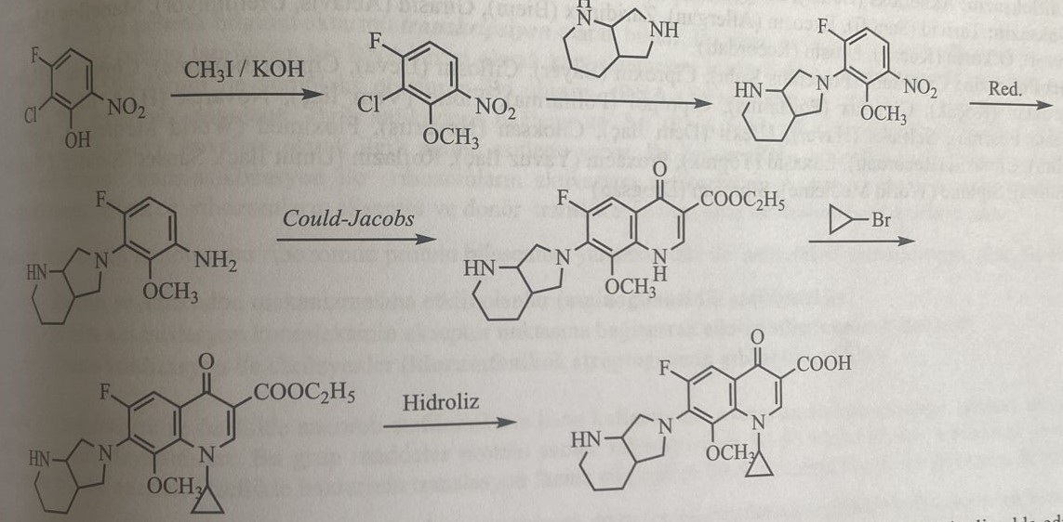
Nadifloksasin sintezi
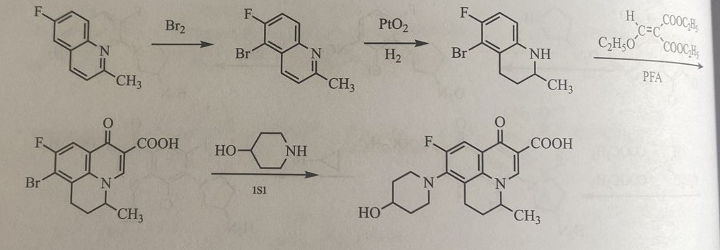
Oksazolidinonlar
Son illərdə Slee və həmkarları tərəfindən DUP-721 kodu ilə klinik təcrübəyə daxil olan oksazolidinon baza quruluşuna malik olan 0,5-4 mikrolitr/ml konsentrasiyada xüsusilə S.aereus, S.epidermidis kimi bakteriyalarda B.fragilis titrlərində təsirli olduğu müəyyən edilmişdir. Xüsusilə beta laktamaza ifraz edən və metisilinə davamlı ştamlarda bakterisid təsir müəyyən olunmuşdur. Klinik təcrübələrdə U-100592 və U-1000766 kodu ilə çox rezistet stafilokok, streptokok ştamlarında təsirli olar piperazin və morfolin birləşdirilmiş törəmələr 2000-ci ildə müalicəyə eperozolid və linezolid adı ilə daxil edilmişdir. Son illərdə mikrobioloji tədqiqatlarda antibakteriyal təsirlərinin ribosomal zülal sintezinin inhibəsinə əsaslandığı müəyyən edilmişdir.
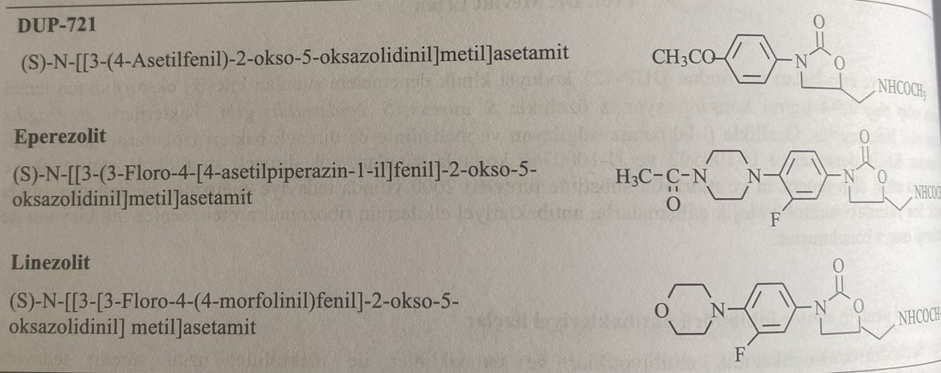
Ribosomal Zülal Sintezi İnhibitorları Antibakteriyal Preparatlar
Bu qrup preparatların aminoqlikozid antibiotiklər və tetrasiklinlər ilə makrolidlər çoxdan müalicədə istifadə edilir. Bu preparatların təsir mexanizmi son illərdə açıqlanmışdır. Bakteriyanın ribosomal sintetazasının hissələri kiçik 30S və böyük 50S alt qruplarının inhibəsi antibakteriyal təsirə səbəb olur. Hər iki altqrupların əmələ gəlməsi müxtəlif ribosomal RNT və zülallardan ortaya çıxır. Bunlara ribonukleoproteinlər deyilir. İnsan və bakteriyal ribosom quruluşu fərqlilik təşkil edir.
DNT-dən RNT genetik məlumatların ötürülməsinə transkripsiya deyilir. Bu hadisə DNT-ni əmələ gətirən nukleotidin düzülüşünün RNT polimeraza fermenti tərəfindən bir RNT düzülüşü olaraq kopyalanmasıdır. Hüceyrə sitoplazmasında bu hadisə baş verir. Bu əmələ gəlmə nəqliyyat RNT sintezini başladır. Burada 30S hissəsində toplanır. Əlaqəli antikodona birləşir. Bu birləşməni kovalent olaraq aminturşular əmələ gətirir. İki qonşu RNT molekulan birləşən amin turşu peptid zəncirinin trans-atsiklizasiya ilə ribosomların fəallaşdıran mərkəzləri əmələ gətirir. Buna peptidil transferaza mərkəzi deyilir. Beləliklə ribosomların akseptor və donor tranlokasiyasına görə inhibitor xüsusiyyətləri ortaya çıxır.
Protein sintezinin inhibisiyası ribosomun zülali birləşmələrə yarışmalı təsir göstərdiyi antiinfektiv fəallıq ortaya çıxır. Bunlar:
1)Kodon və antikodon mexanizmlər təsirli olanlar(aminoqlikozidlər)
2)RNT-nin inisiasiya kompleksinin akseptor nöqtəsinə birləşərək təsir göstərənlər (oksazolidinonlar)
3)Trans-asiklizasiya ilə təsir göstərənlər (Xloramfenikol, streptoqramin)
DUP-721 sintezi
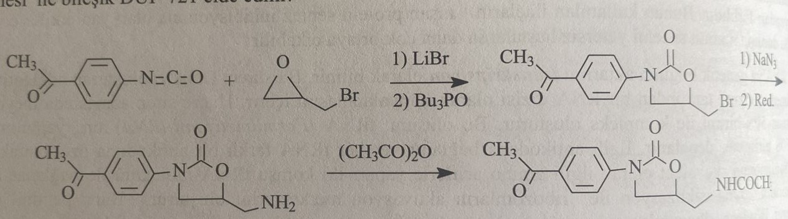
Eperozolid və linezolid sintezi
